# GENERALIDADES

## INTRODUCCIÓN

La creciente complejidad de los procesos industriales y la dependencia de equipos críticos han convertido el mantenimiento en un pilar fundamental para garantizar la continuidad operativa y la competitividad en el sector energético. En particular, la gestión ineficiente de los ciclos de mantenimiento en equipos como motocompresoras de gas natural puede derivar en interrupciones inesperadas, pérdidas económicas y riesgos operativos significativos.

En este escenario, el presente proyecto se orienta a explorar una solución innovadora que integra conceptos avanzados en el monitoreo y la toma de decisiones, apoyándose en herramientas de inteligencia artificial y tecnologías emergentes de conexión en tiempo real. El objetivo central es reestructurar la forma en que se abordan las intervenciones de mantenimiento, permitiendo anticipar comportamientos anómalos en equipos críticos y optimizar los recursos disponibles sin recurrir a intervenciones basadas únicamente en intervalos preestablecidos.

La propuesta se fundamenta en la identificación de parámetros operativos esenciales y en el aprovechamiento de datos en tiempo real, lo que abre la posibilidad de diseñar un sistema de alerta y análisis predictivo que, de manera indirecta, minimice las fallas imprevistas y mejore la eficiencia en la gestión del mantenimiento. De esta forma, se busca transformar un proceso tradicional en uno proactivo, orientado a la prevención y a la sustentabilidad operativa, enmarcando el proyecto en una perspectiva integral que conjuga la innovación tecnológica con la optimización de procesos industriales.

## Antecedentes

YPFB Andina SA, constituida en Bolivia el 21 de diciembre de 1936, es una empresa dedicada a la exploración, explotación y comercialización de hidrocarburos. En el Campo Yapacaní, ubicado en el departamento de Santa Cruz, la empresa opera varias instalaciones clave para el procesamiento de gas natural. Entre ellas, se destaca la Planta de Amina II – DPP3 (Dew Point Plant), diseñada para procesar el gas natural proveniente de los campos de la región. La planta cuenta con 11 equipos motocompresores (Anexo A).

La planta ha sido objeto de rigurosas inspecciones técnicas por parte de la Agencia Nacional de Hidrocarburos (ANH), garantizando el cumplimiento de los estándares de calidad en el procesamiento del gas natural. Con una capacidad nominal de 4.25 millones de metros cúbicos de gas por día, esta instalación desempeña un papel crucial en la cadena de valor de YPFB Andina SA, contribuyendo significativamente a la producción de hidrocarburos líquidos y gas natural procesado para el mercado nacional e internacional.

Además, la empresa cuenta con certificaciones internacionales que avalan su compromiso con la calidad, el medio ambiente, la seguridad y la gestión de la cadena de suministro, entre las que se destacan: ISO 14001:2015, ISO 9001:2015, ISO 45001:2018 e ISO/TS 29001:2020.

En cuanto al mantenimiento, YPFB Andina ha adoptado diversas tecnologías modernas para gestionar y optimizar la operatividad de sus equipos. Entre ellas se incluye el uso del software SAP PM, que permite planificar, programar y hacer seguimiento de las tareas de mantenimiento preventivo de acuerdo a las horas de operación de los equipos. Asimismo, se emplea un sistema de instrumentación que integra sensores para medir parámetros críticos como presión, temperatura (del aceite, del agua y del motor) y voltajes.

Además, la empresa utiliza tableros de control, equipos de medición y calibración, y sigue procedimientos estandarizados –como el análisis de trabajo seguro (ATS) y el uso de elementos de protección personal (EPP)– para garantizar que las intervenciones se realicen con altos estándares de seguridad y calidad. Estos avances tecnológicos han permitido mejorar gradualmente la gestión de mantenimiento, aunque el método preventivo actual, basado en una agenda fija, aún presenta deficiencias críticas.

Se ha evidenciado que el método preventivo, al programar paros de la maquinaria independientemente de su estado real, resulta en múltiples paradas imprevistas. Por ejemplo, se ha documentado que la máquina se detuvo 39 veces en 2023 y 26 veces en 2024, lo cual ha generado interrupciones en la operatividad y pérdidas económicas significativas. Conscientes de estas deficiencias, la empresa ha realizado esfuerzos continuos para mejorar sus procesos de mantenimiento, buscando cada año minimizar los paros y optimizar la gestión de las motocompresoras.

## PLANTEAMIENTO DEL PROBLEMA

YPFB Andina S.A. enfrenta dificultades para mantener la continuidad operativa de su motor y compresor de gas C-5080 debido a un enfoque de mantenimiento preventivo. En los últimos dos años, se han registrado paradas no programadas, ocasionando pérdidas económicas significativas por incumplimientos en la entrega de gas y multas asociadas. Ante esta situación, y considerando la importancia de garantizar un suministro energético continuo, la empresa requiere la implementación de un sistema de mantenimiento predictivo que permita anticipar fallas y optimizar la disponibilidad de sus equipos críticos.

### Identificación del problema

El Compresor de Gas C-5080 de YPFB Andina S.A., que se utiliza para la compresión de gas natural, opera con una succión de 500 psig y una descarga de 900 psig. El mantenimiento preventivo actual, basado en intervalos fijos de 1600 horas de funcionamiento (coincidiendo con el cambio de aceite), demanda alrededor de 8 horas, pudiendo extenderse hasta 10 horas si surge la necesidad de mantenimiento correctivo.

No obstante, el enfoque los mantenimientos utilizados (Anexo B) no considera las condiciones reales de operación del equipo; por lo que puede resultar en paradas imprevistas y fallas no detectadas. Además, la máquina se detuvo 3 veces en lo que va de 2025 (Anexo C) Generando pérdidas económicas significativas por incumplimiento en la entrega de gas natural, quema de gas y multas, cuyo cálculo de las multas se detalla en el (Anexo G).

Como soporte técnico adicional para la identificación de las fallas en el compresor C-5080, se adjunta el documento 'Procedimiento de análisis de fallas y soluciones para motores Waukesha' (Anexo D). Dicho procedimiento, ampliamente reconocido en el análisis de equipos críticos, evidencia incidencias similares a las observadas en el compresor, tales como la pérdida de potencia, paros por alta temperatura y variaciones en parámetros operativos. La metodología propuesta en este anexo respalda la necesidad de implementar un mantenimiento predictivo que permita la detección temprana de estas fallas y la reducción de costos asociados a mantenimientos correctivos.

La dependencia de un mantenimiento preventivo basado en intervalos fijos limita la capacidad para anticipar y prevenir fallas. Por ello, es imperativo incorporar soluciones fundamentadas en la integración de sistemas electrónicos, mecánicos y de control, que permitan la implementación de un sistema de monitoreo en tiempo real mediante sensores inteligentes, dispositivos de adquisición de datos y sistemas de control avanzados. Esta propuesta posibilitará la evaluación continua de parámetros críticos del compresor, habilitando respuestas automáticas ante desviaciones operativas, lo que redundará en una mayor eficiencia, confiabilidad y reducción de costos asociados a incidencias inesperadas.

### Análisis Causa Efecto

Figura 1: Diagrama de Ishikawa

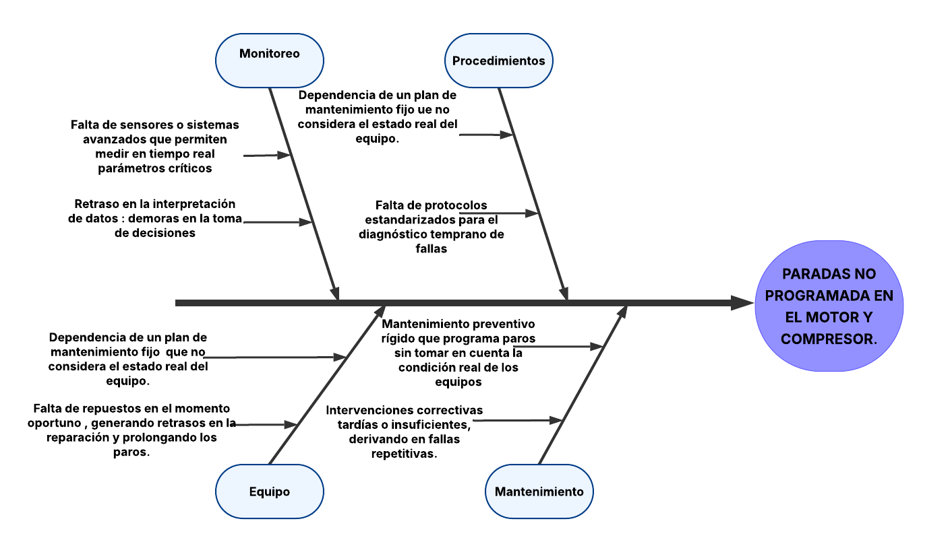

*Fuente: Elaboración Propia*

### Formulación del Problema

¿Cómo se pueden reducir los paros no programados y los tiempos de inactividad en el mantenimiento del motor y compresor de YPFB Andina?

## Objetivos

A partir del análisis e identificación del problema, se establecen el siguiente objetivo general y los objetivos específicos de esta investigación.

### Objetivo General

Diseñar un sistema de mantenimiento predictivo basado en inteligencia artificial que permita la detección temprana de anomalías y reducir paradas no programadas en el motor y compresor del proceso de compresión de gas natural.

### Objetivos Específicos

* Determinar las prácticas de mantenimiento actuales y las características técnicas del motory el compresor*.*
* Identificar los parámetros operativos críticos necesarios para el diseño de un sistema de monitoreo predictivo basado en inteligencia artificial.
* Desarrollar un sistema de monitoreo basado en una arquitectura IoT, que incluya el diseño e integración de hardware electrónico.
* Evaluar el rendimiento del sistema de monitoreo predictivo mediante pruebas en prototipos y PoC (Proof of Concept) del sistema de monitoreo predictivo en entornos controlados que simulen las condiciones operativas del Motor y Compresor.

### Acciones

A continuación, se presentan las acciones que se llevarán a cabo para cumplir con los objetivos planteados en este proyecto:

Cuadro 1: Acciones a llevar a acabo

| **OBJETIVOS ESPECÍFICOS** | **ACCIONES** |
| --- | --- |
| Determinar las prácticas de mantenimiento actuales y las características técnicas del motory el compresor*.* | * Análisis de manuales de operación y fichas técnicas, a fin de determinar las variables clave a considerar en el mantenimiento. * Revisión de los registros históricos de mantenimiento para identificar las intervenciones más frecuentes y comunes. |
| Identificar los parámetros operativos críticos necesarios para el diseño de un sistema de monitoreo predictivo basado en inteligencia artificial. | * Análisis de la literatura técnica y de los datos históricos de fallas en motores y compresores similares. * Aplicación de entrevistas y cuestionarios al personal de mantenimiento y a los operadores para identificar las prácticas actuales y detectar puntos críticos. * Determinación y establecimiento de los rangos normales de operación de cada parámetro. * Elaboración de un listado de sensores y dispositivos. |
| Desarrollar un sistema de monitoreo basado en una arquitectura IoT, que incluya el diseño e integración de hardware electrónico. | * Diseño de la arquitectura del sistema IoT. * Selección de los componentes electrónicos del sistema. * Diseño y elaboración de la parte electrónica del sistema que integrara los sensores. * Entrenamiento de los modelos de IA, con el objetivo de detectar patrones y anomalías en el funcionamiento del motor y compresor. |
| Evaluar el rendimiento del sistema de monitoreo predictivo mediante pruebas en prototipos y PoC (Proof of Concept) del sistema de monitoreo predictivo en entornos controlados que simulen las condiciones operativas del Motor y Compresor. | * Diseño y montaje de un prototipo o entorno de simulación que reproduzca las condiciones reales de operación del Motor y el Compresor. * Ejecución de pruebas controladas para evaluar la capacidad del sistema. * Análisis del desempeño del modelo predictivo. |

*Fuente: Elaboración propia*

## Justificación

El presente proyecto de grado presenta las siguientes justificaciones**:**

### Justificación Social

El presente proyecto se justifica socialmente al proponer la implementación de un sistema de mantenimiento predictivo basado en inteligencia artificial para el Compresor de Gas C-5080 y el motor Waukesha L-7042 de YPFB Andina SA. Esta solución busca mejorar la confiabilidad y eficiencia en el suministro de gas natural, lo que repercute directamente en la estabilidad del servicio energético que beneficia tanto a la industria como a la comunidad. Al reducir paros imprevistos y fallas en equipos críticos, se asegura un flujo continuo de energía, lo que favorece el desarrollo económico y se minimizan los impactos ambientales derivados de emisiones y pérdidas de gas.

### Justificación Económica

La implementación de un sistema de mantenimiento predictivo basado en inteligencia artificial para el Motor y el Compresor tiene como objetivo optimizar la gestión de mantenimiento, lo que se traduce en beneficios económicos significativos para la empresa. Al anticipar posibles fallas y programar intervenciones de manera proactiva, se minimizan los tiempos de inactividad no planificados, reduciendo los costos asociados a reparaciones de emergencia y pérdidas en la producción. Además, la optimización de los recursos de mantenimiento permite una asignación más eficiente del personal y los materiales, disminuyendo gastos operativos. La inversión en esta tecnología no solo mejora la eficiencia operativa, sino que también incrementa la vida útil de los equipos, generando un retorno de inversión favorable y fortaleciendo la posición competitiva de la empresa en el mercado.

### Justificación Técnica

La implementación de un sistema de mantenimiento predictivo basado en inteligencia artificial para el Motor y el Compresor busca abordar las limitaciones de los enfoques de mantenimiento tradicionales. Al integrar sensores avanzados y algoritmos de aprendizaje automático, el sistema permitirá la monitorización en tiempo real de parámetros críticos, facilitando la detección temprana de anomalías y la predicción de posibles fallas. Esta capacidad proactiva no solo optimizará la planificación y ejecución de las intervenciones de mantenimiento, sino que también mejorará la confiabilidad y disponibilidad de los equipos, asegurando que operen en condiciones óptimas y reduciendo el riesgo de fallos inesperados. Además, la recopilación y análisis continuo de datos operativos proporcionará una base sólida para la toma de decisiones informadas, permitiendo ajustes precisos en las estrategias de mantenimiento y contribuyendo al desarrollo de prácticas más eficientes y efectivas en la gestión de activos industriales.

## Alcance

A continuación, se detallarán los diferentes alcances del presente proyecto de grado

### Alcance Temático

El presente proyecto de grado comprende las siguientes áreas de estudio:

* Ingeniería en mantenimiento
* Motores y compresores
* sensores
* Aprendizaje automático

### Alcance Geográfico

El presente trabajo se desarrollará en la planta yapacani de la empresa YPFB Andina S.A. se encuentran ubicados a 70km del pueblo Los Pozos de Santa Cruz de la Sierra.

En la siguiente figura se muestra la ubicación geográfica de planta Yapacaní YPFB Andina S.A. en Santa Cruz de la Sierra.

Figura 2 : Ubicación geográfica de los talleres de Servipetrol Ltda.

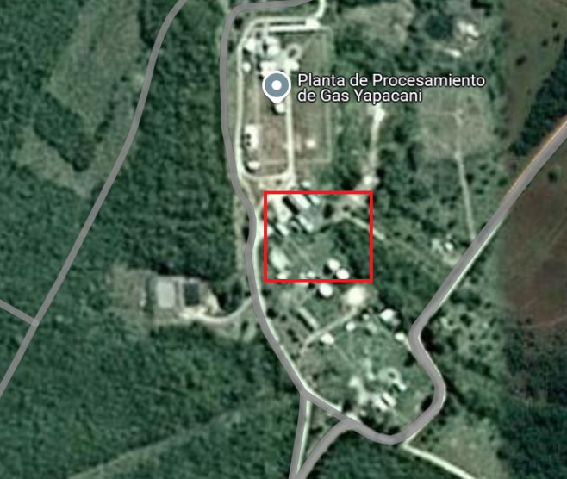

*Fuente: Google Earth*

### Alcance Temporal

El alcance temporal de la elaboración de este trabajo es de dos semestres académicos, comprendidos entre los meses de febrero hasta noviembre del año 2025, dando cumplimiento al calendario académico de la Escuela Militar de Ingeniería.



**MARCO TEÓRICO**

# mARCO TEÓRICO

## esquema del marco teórico

A continuación, se presenta los esquemas del marco teórico que se desarrollará en este proyecto de grado.

Figura 3: Esquema de ingeniería de mantenimiento

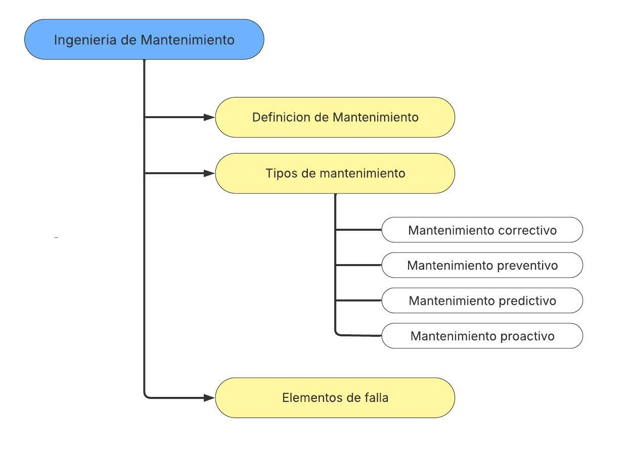

*Fuente: Elaboración propia*

Figura 4: Esquema de mantenimiento predictivo

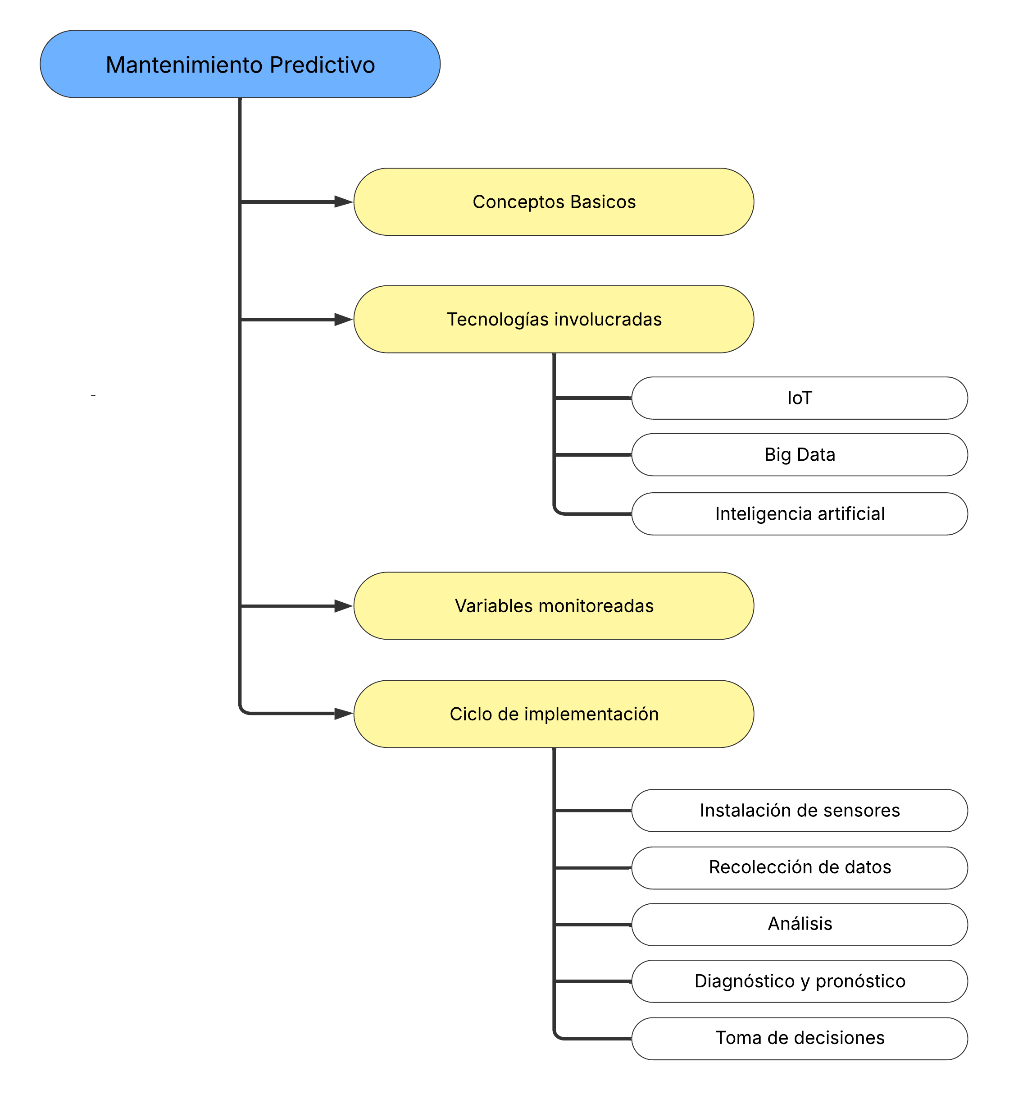

*Fuente: Elaboración propia*

Figura 5: Esquema de inteligencia artificial aplicada al mantenimiento

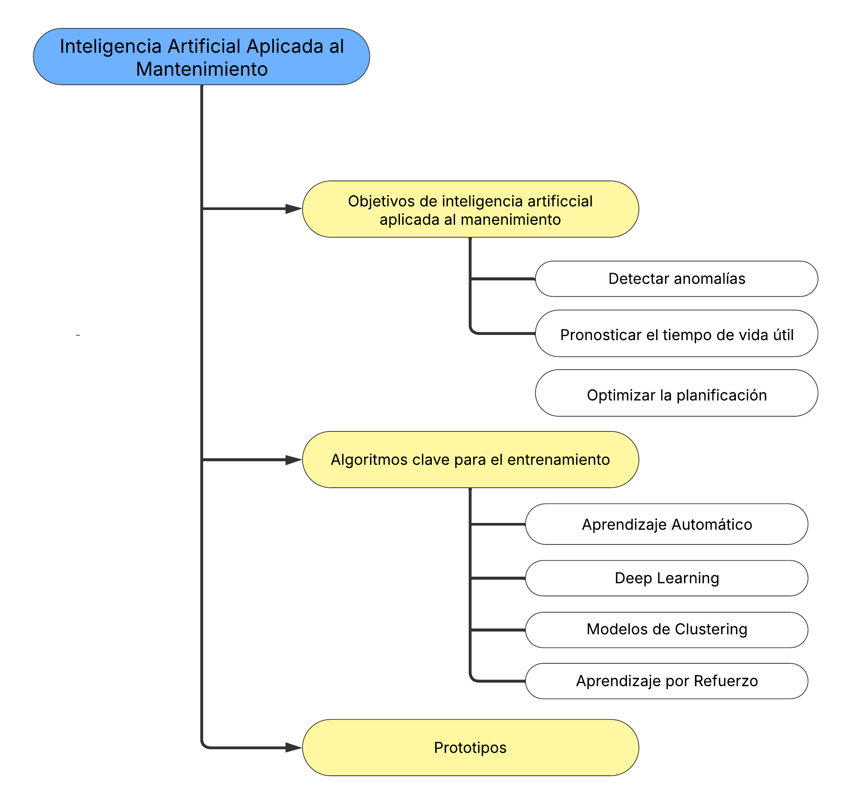

*Fuente: Elaboración propia*

Figura 6: Esquema de aprendizaje automático

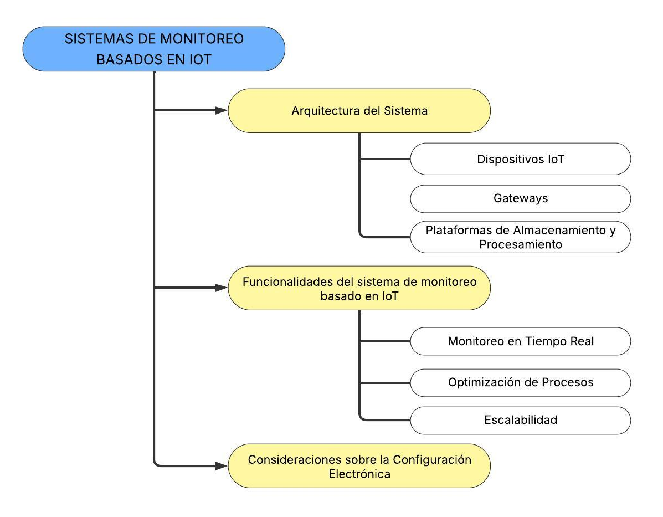

*Fuente: Elaboración propia*

Figura 7: Esquema de motores y compresores en la industria de hidrocarburos

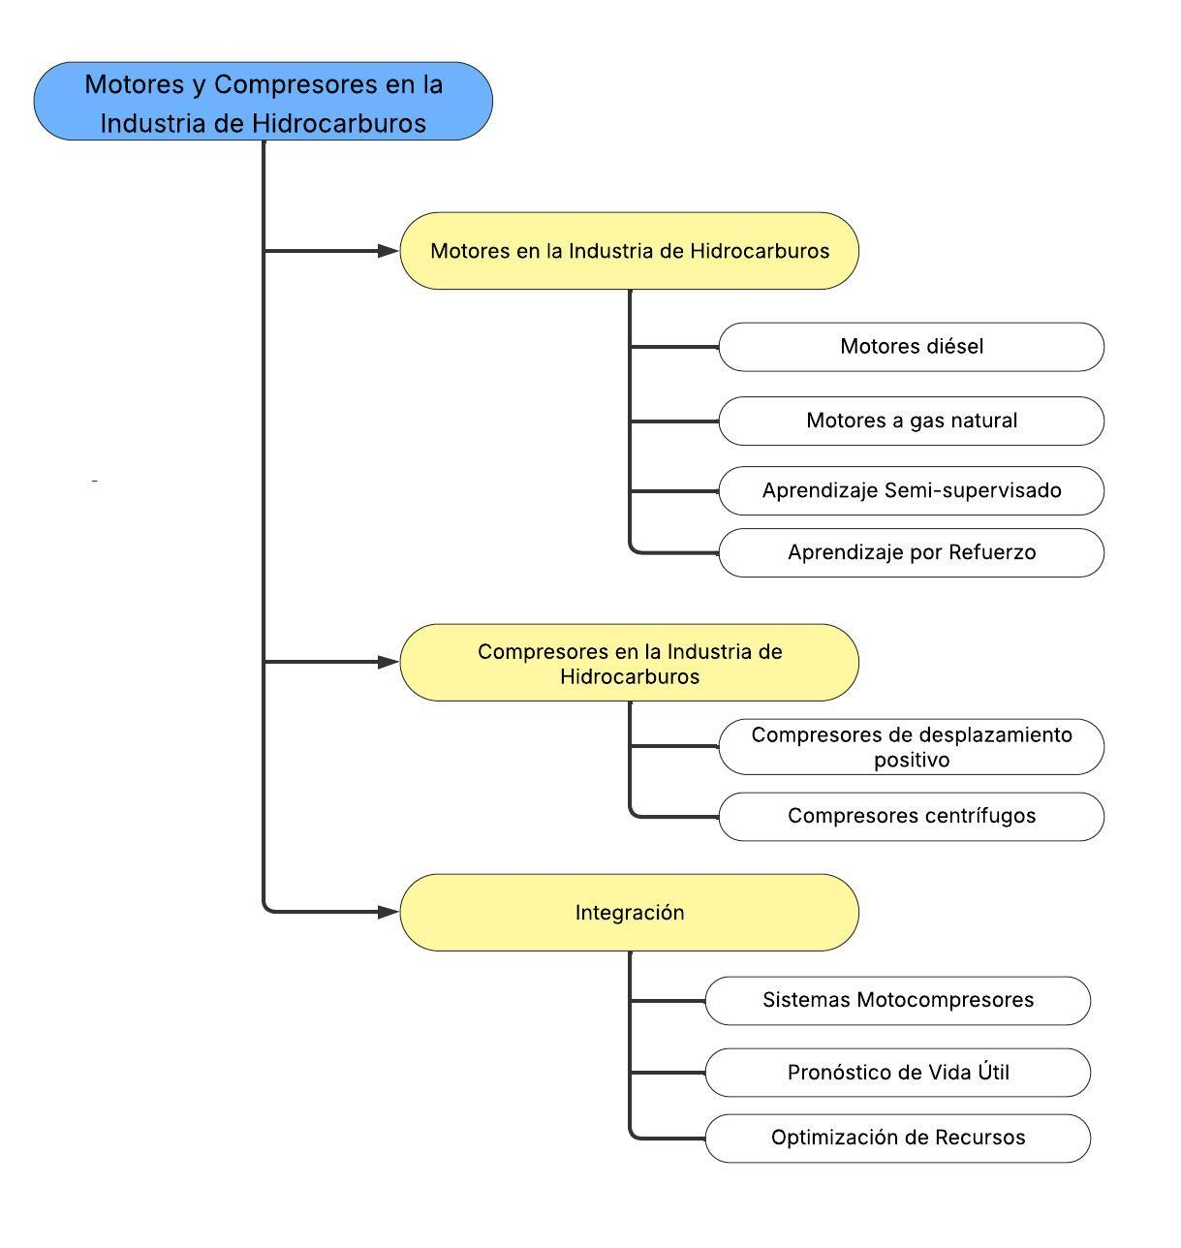

*Fuente: Elaboración propia*

Figura 8: Esquema de sensores inteligentes

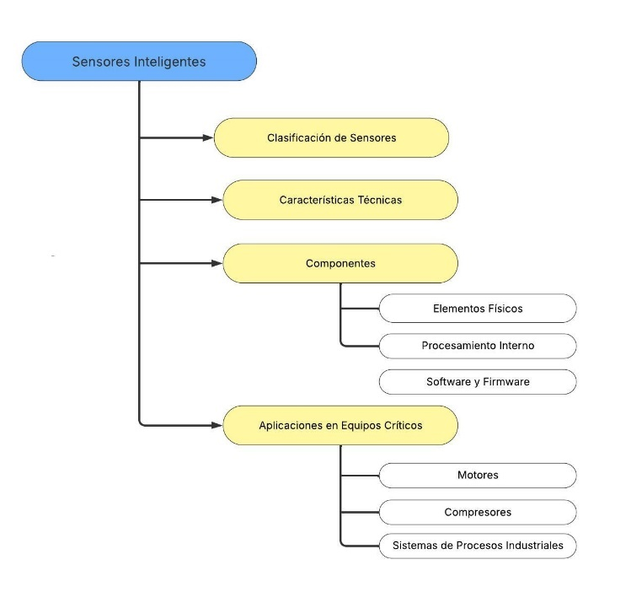

*Fuente: Elaboración propia*

## CONTENIDO DEL MARCO TEÓRICO

Cuadro 2: Fundamentación Teórica

Para desarrollar el marco teórico se presenta el cuadro de fundamentación teórica donde se exponen los objetivos específicos, las acciones a realizar y la fundamentación teórica necesaria para poder llevar a cabo el presente proyecto de grado.

| **OBJETIVOS ESPECÍFICOS** | **ACCIONES** | **FUNDAMENTACIÓN TEÓRICA** |
| --- | --- | --- |
| Determinar las prácticas de mantenimiento actuales y las características técnicas del motory el compresor*.* | * Análisis de manuales de operación y fichas técnicas, a fin de determinar las variables clave a considerar en el mantenimiento. * Revisión de los registros históricos de mantenimiento para identificar las intervenciones más frecuentes y comunes. | * Motores y compresores. * Ingeniería de mantenimiento. |
| Identificar los parámetros operativos críticos necesarios para el diseño de un sistema de monitoreo predictivo basado en inteligencia artificial. | * Análisis de la literatura técnica y de los datos históricos de fallas en motores y compresores similares. * Aplicación de entrevistas y cuestionarios al personal de mantenimiento y a los operadores para identificar y detectar puntos críticos. * Determinación y establecimiento de los rangos normales de operación de cada parámetro. * Elaboración de un listado de sensores y dispositivos. | * Motores y sensores. |
| Desarrollar un sistema de monitoreo basado en una arquitectura IoT, que incluya el diseño e integración de hardware electrónico. | * Diseño de la arquitectura del sistema IoT. * Selección de los componentes electrónicos del sistema. * Diseño y elaboración de la parte electrónica del sistema que integrara los sensores. * Entrenamiento de los modelos de IA, con el objetivo de detectar patrones y anomalías relevantes en el funcionamiento del motor y compresor. | * Aprendizaje automático. |
| Evaluar el rendimiento del sistema de monitoreo predictivo mediante pruebas en prototipos y PoC (Proof of Concept) del sistema de monitoreo predictivo en entornos controlados que simulen las condiciones operativas del Motor y Compresor. | * Diseño y montaje de un prototipo o entorno de simulación que reproduzca las condiciones reales de operación del Motor y el Compresor. * Ejecución de pruebas controladas para evaluar la capacidad del sistema. * Análisis del desempeño del modelo predictivo. | * Ingeniería en mantenimiento * Motores y compresores. |

*Fuente: Elaboración Propia*

Asimismo, a continuación, se presenta el cuadro relación objetivos específicos – marco teórico donde se detalla el tema y que aspectos de este se utilizarán para llevar a cabo cada uno de los objetivos específicos.

Cuadro 3: Relación objetivos específicos - marco teórico

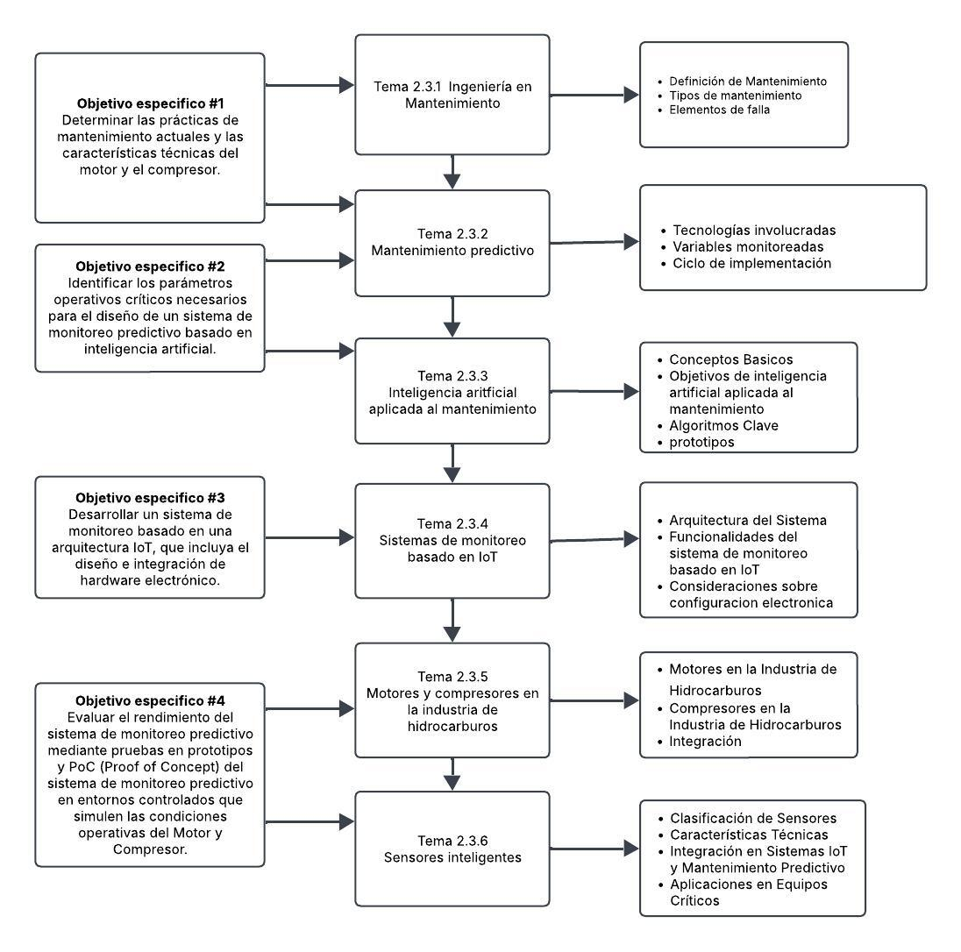

*Fuente: Elaboración propia*

## DESARROLLO DEL MARCO TEÓRICO

### Ingeniería de mantenimiento

La ingeniería de mantenimiento es una disciplina que se encarga de aplicar principios de ingeniería para garantizar el funcionamiento óptimo, seguro y rentable de equipos, sistemas y procesos industriales, durante su ciclo de vida. Este enfoque involucra la planificación, diseño, implementación y mejora continua de estrategias de mantenimiento que minimicen fallas, tiempos de inactividad y costos operativos. El mantenimiento industrial no solo tiene como fin corregir fallas, sino prevenirlas mediante análisis técnico-económicos de los equipos en servicio. Esta transformación ha llevado a que la ingeniería de mantenimiento se considere hoy un pilar estratégico dentro de la gestión de activos en las organizaciones industriales(Mobley, 2002, pp. 4-5).

#### Definición de mantenimiento

En el ámbito industrial, mantenimiento se define como el conjunto de técnicas y actividades destinadas a conservar instalaciones y equipos en las mejores condiciones operativas durante el mayor tiempo posible. El objetivo primordial del mantenimiento es asegurar la disponibilidad, confiabilidad y eficiencia de los activos físicos a lo largo de su ciclo de vida (Yáñez & Gómez, 2018, p. 171). Esto implica realizar intervenciones planificadas o no, con el fin de prevenir fallas, corregir defectos existentes y prolongar la vida útil de los equipos (Mora, 2019, p. 25). En palabras de García Garrido (citado por (Ramírez et al., 2018, p. 2), el mantenimiento busca “conservar equipos e instalaciones industriales en servicio durante el mayor tiempo posible y con el máximo rendimiento”. En suma, la ingeniería de mantenimiento es la disciplina encargada de planificar y ejecutar estas actividades para optimizar la confiabilidad, disponibilidad y seguridad de los procesos productivos(Zambrano & Leal, 2018, p. 184).

ECUACIÓN DE FUNCION DE CONFIABILIDAD

|  |  |
| --- | --- |
| $$R\left(t\right)=exp(-\int_{0}^{t}{λ(u)du)}$$ | ( 1 ) |

Donde:

* R(t)= probabilidad de supervivencia del equipo hasta el instante 𝑡
* λ(u)= tasa de fallas instantánea en el tiempo
* $\int_{0}^{t}{λ(u)du}$ = riesgo acumulado de falla desde el inicio hasta 𝑡
* λ(u)du= riesgo acumulado de falla desde el inicio hasta
* exp(⋅)= función exponencial
* t= tiempo de operación (h).

Esta formulación, la más general de la teoría de confiabilidad, permite modelar sistemas como motocompresoras sometidas a ciclos de carga variables: al conocer cómo varía la tasa de fallas λ(u) (por ejemplo, mediante análisis de vibraciones y temperatura), se calcula la supervivencia R(t) y se planifican intervenciones justo antes de que el equipo caiga por debajo de un nivel crítico de confiabilidad (O’Connor & Kleyner, 2012, p. 158).

#### Tipos de mantenimiento

En la práctica industrial se han consolidado varios tipos de mantenimiento según su filosofía de intervención (Serrano et al., 2020, p. 4). Entre los principales podemos destacar:

##### Mantenimiento correctivo

Es un enfoque reactivo que consiste en reparar o reemplazar componentes después de que ocurre una falla o avería. Se distingue entre correctivo no planificado (atención de emergencias imprevistas) y correctivo planificado (cuando se pospone la reparación a un momento oportuno) (Pérez et al., 2019, p. 33). Es la forma más básica de mantenimiento, aplicable generalmente cuando la falla no causa impactos severos en seguridad o producción(IBM, 2021, párr. 75–83).

##### Mantenimiento preventivo

Es un enfoque proactivo calendarizado, en el cual se realizan inspecciones y reemplazos a intervalos predefinidos para reducir la probabilidad de fallas. Por ejemplo, incluye rutinas periódicas como cambios de aceite, lubricación y ajustes, independientemente del estado real del equipo(Gómez & Díaz, 2020, p. 45).

Figura 9: tipos de mantenimiento

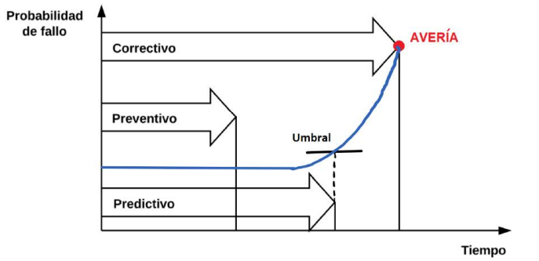

*Fuente: Bartolomé Aramburu*

##### Mantenimiento predictivo

También es proactivo, pero basado en la condición real de la maquinaria. Emplea datos y monitoreo continuo para predecir con anticipación cuándo ocurrirá una falla si no se toma acción, permitiendo programar intervenciones justo antes de que el defecto evolucione a una falla mayor(Ramírez et al. & IBM, 2021)

Diferencia de ganancia por producción entre el mantenimiento preventivo tradicional y el mantenimiento predictivo, donde solamente se detiene la producción basado en condiciones, por medio de diferentes sensores podemos tener un dataset completo de muchas variables, como ser: vibración, temperatura, análisis de aceites o grasas, etc. (Alanoca & Martinez , 2021).

##### Mantenimiento proactivo

Se enfoca en identificar y eliminar las causas raíz de las fallas, más que en atender síntomas. Implica mejoras de diseño, capacitación operativa y acciones que previenen la ocurrencia de fallos desde su origen(López & UpKeep, 2022).

Estas estrategias a menudo se combinan, integrando mantenimiento preventivo y predictivo para la mayoría de los activos, y aplicando correctivo sólo en componentes de menor criticidad (Amundaray, 2020; Singh & Cárdenas, 2020).

Figura 10: Diferencia entre PM y PdM

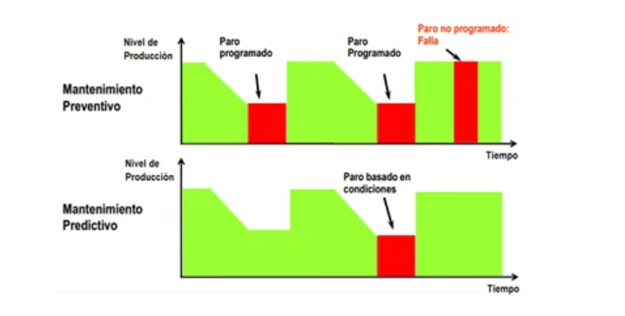

*Fuente: Medium Saturday.AI*

#### Elementos de falla

En ingeniería de mantenimiento se denomina elemento de falla al componente específico cuyo defecto provoca la falla de un equipo(Moubray, 2018, p. 77).

Identificar claramente el elemento de falla es crucial para analizar causas raíz y establecer planes de acción. Existen puntos de falla comunes que reiteradamente son origen de problemas en maquinaria industrial. Por ejemplo, en sistemas rotativos suelen fallar rodamientos por fatiga o lubricación deficiente, sellos y empaquetaduras por desgaste, engranajes por falta de alineación o fatiga superficial, y válvulas por corrosión o depósitos(Uribe & González, 2019).

Adicionalmente, factores humanos y operativos actúan como elementos de falla: un ajuste incorrecto, un manejo inadecuado o una calibración errónea pueden desencadenar averías(Pinto & Cárdenas, 2020).

En la práctica, los modos de falla más frecuentes incluyen: desgaste abrasivo (por partículas o fricción), fatiga mecánica (ciclos de carga repetitiva), corrosión (ataque químico) y sobrecargas puntuales (choques, golpes). Cada uno de estos mecanismos ataca distintos elementos: por ejemplo, la fatiga tiende a manifestarse en ejes o muelles, la abrasión en cojinetes y sellos, y la corrosión en tuberías o carcasas. La ingeniería de mantenimiento incorpora metodologías como el Análisis de Causa Raíz (RCA) para investigar el elemento de falla involucrado en un incidente y así prevenir su recurrencia(Mercado et al., 2021, p. 9).

Para modelar la probabilidad de que un componente continúe operativo más allá de un tiempo dado, se emplea la distribución de Weibull. Esta ecuación captura tanto fases tempranas de fallas como desgaste progresivo:

ECUACIÓN DE SUPERVIVENCIA WEIBULL

|  |  |
| --- | --- |
| $$R(t)=exp[-{(\frac{t}{η}​)}^{β}]$$ | ( 2 ) |

* R(t): es la probabilidad de supervivencia al tiempo
* η (eta): es el parámetro de escala, que da la “vida característica” del componente.
* β (beta): es el parámetro de forma, que indica la tasa de cambio de la tasa de fallas.
* exp(⋅): es la función exponencial, exp(x)= $e^{x}$

Esta expresión modela la reducción de la confiabilidad a lo largo del tiempo, capturando tanto fases de “fallas tempranas” (β<1), “fallas aleatorias” (β=1) como “fallas por desgaste” (β>1) (Juan McCol, 2012).

Los elementos de falla clasifican según lo descrito en la siguiente figura (Figura 1):

Figura 11: clasificación de elementos de falla

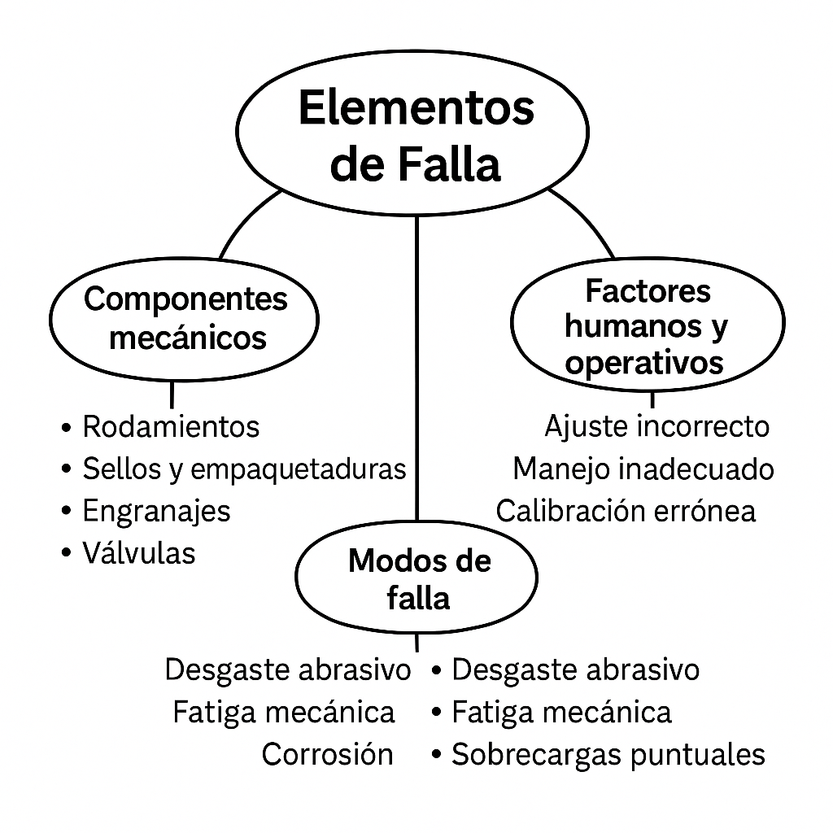

*Fuente: Elaboración Propia*

### MANTENIMIENTO PREDICTIVO

El mantenimiento predictivo se ha consolidado como una estrategia indispensable en la industria moderna, en la que la transformación digital y la competitividad obligan a optimizar la operatividad de los activos. En este contexto, la aplicación de técnicas predictivas representa un cambio de paradigma al permitir anticipar fallas antes de que causen interrupciones en la producción, lo cual contribuye a la reducción de costos y a la mejora de la confiabilidad de los equipos(Luna Pérez et al. 2021, p. 1013). Señalan que, al aprovechar datos en tiempo real provenientes de sensores, las empresas pueden ajustar sus intervenciones de mantenimiento de manera mucho más precisa y oportuna, lo que favorece una administración basada en condiciones reales en lugar de intervalos fijos.

Asimismo,(Kumar et al. 2022, p. 15) destacan que la integración de tecnologías emergentes, como el Internet de las Cosas (IoT), Big Data y la Inteligencia Artificial, permite no solo anticipar fallas sino también optimizar la asignación de recursos, garantizando que las intervenciones se realicen únicamente cuando sea estrictamente necesario. Esta capacidad de prever el comportamiento de los equipos se traduce en una disminución significativa de tiempos de inactividad y en una extensión de la vida útil de los activos, lo que a su vez repercute en la mejora de la productividad y en la reducción de pérdidas económicas.

(IBM et al. 2021, párr. 51–59) resalta que el mantenimiento predictivo se ha convertido en un componente esencial para alcanzar una operación sostenible, ya que la capacidad de detectar desviaciones en el rendimiento permite tomar decisiones informadas de manera casi automática. De esta forma, esta metodología no solo minimiza la dependencia de intervenciones correctivas costosas, sino que también fortalece la resiliencia operativa, posicionando a las empresas en un entorno de alta exigencia tecnológica.

Para estimar cuánto tiempo de servicio resta a un equipo antes de fallar, se calcula la esperanza de vida remanente condicionada a la supervivencia actual(Stefania Ferrisi et al. 2025).

ECUACIÓN DE VIDA UTIL REMANENTE (RUL)

|  |  |
| --- | --- |
| $$RUL=Tfallo​-Tactual​$$ | ( *3* ) |

* $Tfallo$: instante en el que, según el modelo predictivo, se espera que ocurra la falla del componente.
* $Tactual​$: instante presente, o tiempo de operación acumulado del equipo hasta el momento de la evaluación.
* RUL (Remaining Useful Life): representa la vida útil remanente, es decir, el intervalo de tiempo que aún puede esperarse que el activo funcione antes de requerir reparación o reemplazo .

Importancia para el mantenimiento predictivo: Permite planificar paradas de mantenimiento en una ventana óptima, evitando tanto el reemplazo prematuro como la falla inesperada .

Facilita la gestión de inventario de repuestos, al conocer con anticipación cuándo se necesitarán.

Reduce el tiempo de inactividad no planificado, incrementando la disponibilidad y confiabilidad de sistemas críticos como las motocompresoras.

* La curva PF es un concepto ampliamente utilizado dentro del mantenimiento predictivo para representar gráficamente la relación entre el tiempo y el estado de salud de un activo. La curva P-F del gráfico hace referencia a los puntos de “Potencial de Falla” (P) y “Falla Funcional” (F). Estos puntos son muy importantes para comprender el comportamiento de un activo a lo largo del tiempo y tomar decisiones informadas sobre el mantenimiento necesario. P es el momento en el que es posible detectar señales tempranas de que un activo se está deteriorando o está a punto de fallar. En este momento, aún no hay efectos visibles en la funcionalidad del activo, pero los primeros síntomas pueden detectarse mediante técnicas de monitoreo y análisis. La detección precoz en este punto es crucial, ya que permite tomar medidas para evitar que la falla progrese.

F es el punto en el que se produce la falla funcional del activo. Es el momento en el que el activo deja de funcionar como se esperaba y ya no es capaz de cumplir su función designada. Esta falla puede resultar en tiempo de inactividad no planificado, pérdida de productividad, altos costos de reparación y posiblemente impactos en la seguridad y el medio ambiente Dynamax.(2023).Guia completa de Mantenimiento Predictivo.[Entrada de Blog] Recuperado de https://dynamox.net/.

Figura 13: Curva PF

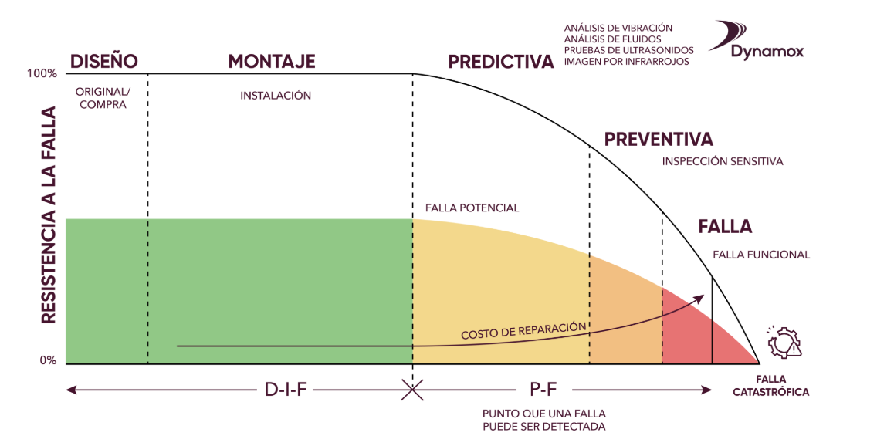

*Fuente: Dynamax*

#### Conceptos Básicos

algoritmos y modelos de datos para transformar tareas reactivas como la reparación tras una falla en procesos proactivos basados en la condición real de los equipos. Mediante la integración de sensores inteligentes, redes de comunicación y plataformas analíticas, la IA habilita tres capacidades clave: detección temprana de anomalías, pronóstico de vida útil remanente (RUL) y optimización de la planificación de intervenciones (Banco Interamericano de Desarrollo BID, 2023, pp. 4–5). Estas herramientas permiten reducir drásticamente los tiempos de inactividad no programados y extender la vida de activos críticos como motocompresoras de gas natural.

###### Machines Learning

Aprendizaje de máquinas o también llamado aprendizaje automatizado o aprendizaje automático, constituye una de las ramas de la inteligencia artificial que permite implementar técnicas para que las computadoras aprendan. esto se logra, a través de la búsqueda de algoritmos y heurísticas que trasladan muestras de datos en programas de computadora, sin necesidad que estos sean totalmente escritos. Existen dos tipos de Machine Learning: El Machine Learning Supervisado y el Machine Learning no Supervisado. En el Machine Learnig Supervisado se necesita la intervención humana para que pueda realizarse, porque de alguna manera los algoritmos aprenden en base a los datos introducidos, clasificados y etiquetados por una persona. Los tipos de datos que se introducen en el algoritmo, pueden ser por Clasificación, que es cuando un objeto es clasificado dentro de diversas clases. O por Regresión, que es cuando se intenta predecir un valor numérico, En el Machine Learning No Supervisado, en cambio, no hay intervención para su ejecución, ya que los algoritmos aprenden en base a patrones o relaciones que se generan en base a datos introducidos como datos de entrada sin etiquetar(Bartolomé Aramburu, 2018).

Figura 14: Estructura de una red neuronal

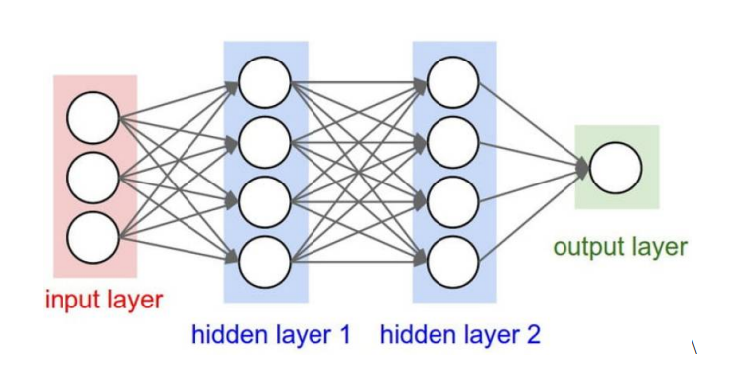

*Fuente: ResearchGate*

###### Redes neuronales recurrentes (RNN)

Las redes neuronales recurrentes (RNN) son modelos de aprendizaje profundo especialmente diseñados para procesar secuencias de datos, ya que incorporan conexiones de realimentación que permiten conservar “memoria” de estados pasados y capturar dependencias temporales (Brownlee, 2020, p. 12).

Idealmente, las RNN son capaces de descubrir correlaciones temporales entre los eventos secuenciales que están muy lejos unos de otros.

#### Tecnologías involucradas

El mantenimiento predictivo se ha consolidado como una estrategia de vanguardia que permite anticipar fallas en equipos críticos mediante el monitoreo continuo de parámetros operativos. Su efectividad depende de la integración de diversas tecnologías que trabajan en conjunto para transformar datos físicos en información útil para la toma de decisiones. Entre estas tecnologías destacan el Internet de las Cosas (IoT), Big Data y la Inteligencia Artificial (IA). Cada una cumple un rol esencial: el IoT se encarga de la instrumentación y transmisión de datos en tiempo real; Big Data facilita el almacenamiento y procesamiento masivo de información; y la IA interpreta estos datos, detectando patrones y pronosticando fallas. Esta sinergia tecnológica permite optimizar la disponibilidad y eficiencia de los equipos, reduciendo costos y tiempos de inactividad (García Palencia, 2012; Medrano Márquez , 2017).

identifican patrones de degradación y pronostican fallos para programar el mantenimiento antes de que ocurran​. Este enfoque data-driven ha cobrado relevancia en la industria 4.0, enfatizan que las técnicas basadas en datos (sensores IoT + machine learning) son fundamentales en mantenimiento predictivo, superando los métodos tradicionales basados sólo en experiencia o en modelos físicos (Ayvaz y Alpay, 2021).

##### Internet de las cosas (IoT)

Se refiere a la red de sensores y dispositivos conectados que recopilan y transmiten datos en tiempo real a través de Internet. En el PdM, el IoT permite instrumentar los equipos con sensores inteligentes que envían continuamente mediciones (vibración, temperatura, presión, etc.) hacia el monitoreo remoto(Barrio Andrés, 2020).

Esta conectividad hace viable tener datos en vivo del estado de cada activo, los cuales son la materia prima para el análisis predictivo. Por ejemplo, sensores IoT en un motor o compresor pueden reportar sus condiciones de operación 24/7 a una plataforma central(Auqui & Farez, 2023).

##### Big Data

Se refiere al manejo de grandes volúmenes de datos a alta velocidad y de variedad diversa. En mantenimiento predictivo, Big Data implica almacenar históricos extensos de condiciones de máquina y emplear herramientas avanzadas para su procesamiento. Las plataformas de analítica de Big Data pueden detectar patrones ocultos en millones de datos de sensores, distinguir entre “ruido” y tendencias relevantes, y gestionar datos no estructurados (como formas de onda de vibración o imágenes termográficas). Gracias al Big Data, el PdM puede analizar información de largos períodos y correlacionar múltiples variables para mejorar la precisión de las predicciones, además, el uso de la computación en la nube proporciona la infraestructura necesaria para almacenar y procesar estos datos masivos de múltiples plantas de manera eficiente(Ricciardi Celsi & Valli, 2023).

##### Inteligencia artificial

En el contexto del Mantenimiento Predictivo (PdM), abarca principalmente técnicas de aprendizaje automático (ML) y aprendizaje profundo (DL) para analizar los datos de sensores y extraer información accionable. La IA se encarga de “descubrir patrones y desviaciones que conducen a fallas del equipo antes de que ocurran(IBM, 2021, párr. 51–59).

Algoritmos de machine learning pueden aprender el comportamiento normal de una máquina y detectar automáticamente anomalías (comportamientos anómalos que preceden a fallas). Asimismo, modelos avanzados como las redes neuronales profundas pueden pronosticar la vida útil restante de un componente a partir de series de tiempo históricas. La IA es esencial para manejar la complejidad, ya que con cientos de sensores enviando datos, los algoritmos inteligentes priorizan qué señales indican riesgo real(Zhang et al., 2020, p. 4).

En conjunto, IoT aporta los datos en tiempo real, Big Data proporciona los medios para almacenarlos y procesarlos masivamente, e IA ofrece las herramientas analíticas para convertir esos datos en diagnósticos y predicciones. Esta sinergia tecnológica habilita lo que se denomina mantenimiento predictivo 4.0, caracterizado por un monitoreo permanente, análisis automatizado y toma de decisiones informada por algoritmos inteligentes. Gracias a ello, las empresas pueden anticipar fallas con mayor precisión y confiabilidad, integrando el PdM en sistemas de gestión de activos más amplios (por ejemplo, conectando datos de condición al sistema GMAO (Gestión de Mantenimiento Asistido por Ordenador) (Gómez et al., 2021, p. 2).

#### Variables monitoreadas en mantenimiento predictivo

El éxito del mantenimiento predictivo depende de identificar y medir las variables críticas que reflejan el estado de los equipos. Estas variables corresponden a parámetros físicos cuyo cambio suele preceder o indicar una condición de falla incipiente(Montes & Cárdenas, 2020). Entre las más comunes se encuentran:

##### Vibraciones mecánicas

El análisis de vibraciones es quizá la técnica predictiva más difundida. Se utilizan acelerómetros para medir vibraciones en rodamientos, ejes, bases, etc. Un aumento anormal en la amplitud o la aparición de frecuencias características suele advertir problemas como desbalanceo, desalineación, holguras, daños en rodamientos o engranajes. Por ejemplo, la aparición de una frecuencia de paso de elementos de rodamiento indica un rodamiento defectuoso(IBM, 2021, párr. 51–59).

ECUACIÓN DE TRANSFORMADA DE FOURIER CONTINUA

|  |  |
| --- | --- |
| $$X(f)=\int_{-∞}^{∞}{x}​(t)e^{-j2πft}dt​$$ | ( 4 ) |

Donde:

* $X(t)$:es la señal original en el dominio del tiempo, por ejemplo la serie de vibración medida por un acelerómetro en una motocompresora.
* $X(f)$: es la representación de esa misma señal en el dominio de la frecuencia: describe qué “tonos” (frecuencias) la componen y con qué amplitud y fase.
* $f (Hz)$ es la frecuencia a la cual se evalúa la contribución de esa componente sinusoidal a la señal original.
* $e^{-j2πft}$:es el kernel de la transformada,
* $\int_{-∞}^{∞}{dt}$: indica que se integra a lo largo de todo el tiempo, sumando la aportación de cada instante para construir la señal en frecuencia.

##### Temperaturas

El monitoreo térmico (mediante termopares, RTDs o cámaras de termografía infrarroja) permite detectar puntos calientes anormales. Elevaciones de temperatura pueden indicar fricción excesiva (por falta de lubricación), sobrecarga eléctrica, obstrucciones en intercambiadores o fallos en sistemas de enfriamiento. La termografía infrarroja es muy útil para inspeccionar tableros eléctricos, conexiones flojas y aislamientos degradados, anticipando fallas antes de que ocurran(Valdez & Rojas, 2021, p. 45).

##### Presiones y caudales

Variaciones en presiones de operación (por ejemplo, presión de aceite lubricante, presión hidráulica o de descarga de un compresor) pueden ser signo de problemas. Una caída en la presión de aceite indica desgaste o fuga, mientras que una presión de descarga anómala podría señalar filtros sucios o válvulas obstruidas. Igualmente, cambios en caudal o flujo pueden alertar sobre obstrucciones, fugas o degradación en bombas y compresores(IBM, 2021).

##### Análisis de lubricantes

Las propiedades del aceite lubricante son indicadores valiosos. A través de análisis (nivel de partículas metálicas, viscosidad, contenido de agua, etc.) se puede inferir el desgaste de componentes o la presencia de contaminación. Por ejemplo, un incremento de partículas de hierro en el aceite de un motor es evidencia de desgaste interno, lo que alerta para revisar cojinetes o engranajes antes de una falla mayor (Aguilera et al., 2019, p. 102).

##### Variables eléctricas

En equipos eléctricos o electromecánicos, se monitorean parámetros como la corriente, el voltaje y la resistencia de aislamiento. Un aumento de corriente en un motor con carga constante puede indicar problemas de atascos o fallas en el devanado, mientras que una disminución en la resistencia de aislamiento sugiere problemas de humedad o deterioro, preludiendo a cortocircuitos(Luna Pérez et al.,2021).

##### Análisis de fluidos (tribología)

La revisión periódica o en línea del estado del aceite lubricante y otros fluidos es otra técnica predictiva. La presencia de partículas metálicas, variaciones en viscosidad o contaminación en el aceite pueden indicar desgaste interno anormal. La tribología estudia precisamente fricción, lubricación y desgaste; aplicada al mantenimiento permite detectar desgaste de superficies a través del análisis de aceite usado– por ejemplo, detectando partículas de metal que sugieren fallos en cojinetes o engranajes incipientes(Medrano Márquez et al., 2017, p. 104).

Cabe destacar que la selección de variables a monitorear depende del tipo de máquina y la criticidad del proceso. Estudios recientes muestran que temperatura, vibración y presión figuran entre las variables más comunes en la mayoría de aplicaciones industriales de mantenimiento predictivo, seguidas por variables eléctricas (corriente) en sistemas eléctricos, mientras que otras como fuerzas o velocidad de rotación aparecen sólo en casos específicos(Ayvaz & Alpay, 2021​).

#### Ciclo de implementación del mantenimiento predictivo

#### Implementar un programa de mantenimiento predictivo eficaz implica un ciclo sistemático que abarca varias etapas técnicas y organizativas(Medrano Márquez et al., 2017, pp. 67-69).

###### Instalación de sensores

En primer lugar, se instrumentan los equipos críticos con los sensores adecuados (vibración, temperatura, presión, etc.), los cuales se instalan en puntos estratégicos de la máquina (acelerómetros en cojinetes y cilindros, termopares en válvulas de descarga, sensores de presión en líneas de succión/descarga). Es crucial la correcta instalación y calibración de estos sensores para garantizar datos fiables(Barrio Andrés, 2020; Auqui & Farez, 2023).

###### Recolección y transmisión de datos

una vez instrumentado el equipo, se procede a la captura continua o periódica de datos de los sensores durante la operación real. Los datos crudos (señales de vibración, lecturas de temperatura/presión, etc.) son transmitidos a un sistema central. En arquitecturas IoT modernas, suele haber gateways o pasarelas que agrupan los datos de múltiples sensores y los envían (vía Ethernet, WiFi, red celular o redes LPWAN especializadas como LoRaWAN) a servidores o a la nube para su almacenamiento​ (Iberdrola, 2025)​.

###### Almacenamiento y procesamiento de datos

Los datos recopilados se almacenan en bases de datos históricas o plataformas de Big Data. Dado que el volumen puede ser muy grande (especialmente con muestreos frecuentes en múltiples sensores), aquí entran las tecnologías de Big Data capaces de manejar series de tiempo extensas. Antes del análisis profundo, a menudo se ejecutan pasos de preprocesamiento, como filtrado de ruido en las señales, resampleo o agregación de datos (por ejemplo, calcular valores promedio por minuto, valores pico, desviación estándar), y la normalización de las distintas variables medidas para hacerlas comparables. Este preprocesamiento facilita que los algoritmos de diagnóstico trabajen con datos limpios y relevantes(Tornede, 2020; Acaro, 2023)​.

###### Análisis de datos

Con la información recogida, se aplican herramientas de análisis predictivo, que pueden ir desde métodos estadísticos simples (control de tendencias, control estadístico de condición) hasta algoritmos avanzados de IA. Se calculan espectros de vibración, se generan gráficos de tendencia para cada variable y se comparan contra valores umbral o modelos de comportamiento normal. Gran parte de este análisis se automatiza mediante software de diagnóstico, mientras ingenieros de confiabilidad revisan y validan los resultados, afinando los algoritmos según la realidad operativa(IBM ,2021).

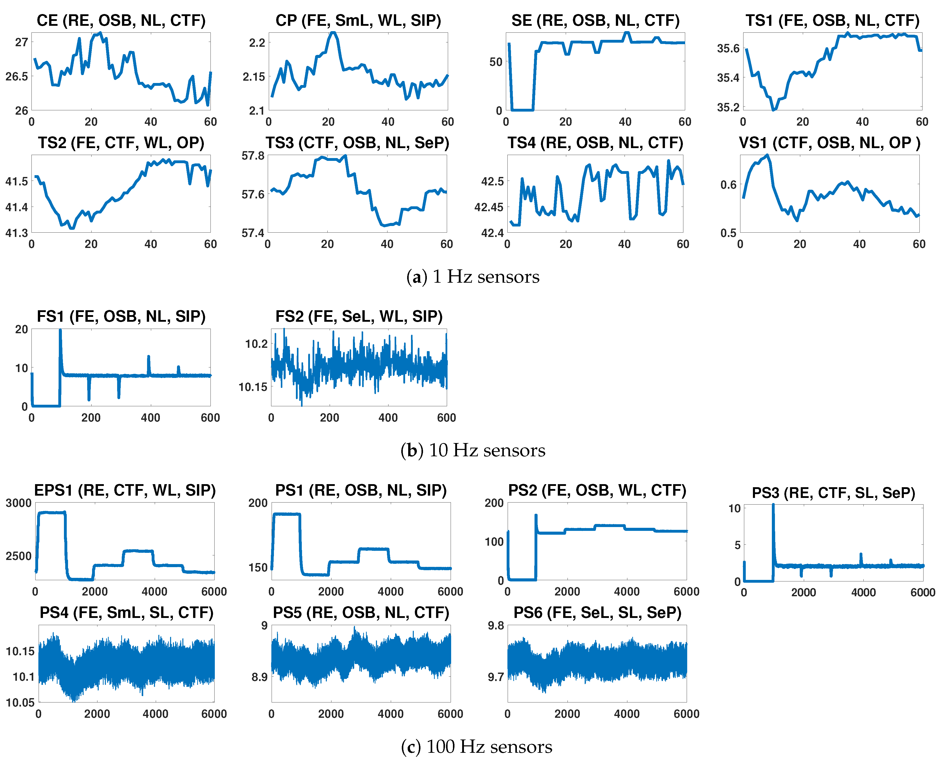

###### Diagnóstico y pronóstico

A partir del análisis, se interpreta la información para obtener un diagnóstico (¿qué está fallando?) y un pronóstico (¿qué pasará si no se actúa?). Por ejemplo, un pico en el espectro de vibración puede diagnosticarse como desbalanceo en un rotor, y un aumento abrupto en temperatura junto a ruido podría indicar inminente fallo de rodamiento. Paralelamente, se estima la vida útil remanente (RUL) del componente, posibilitando alertas y recomendaciones específicas(Luna Pérez et al. 2021).

###### Toma de decisiones

Finalmente, el equipo de mantenimiento utiliza el diagnóstico y pronóstico para tomar decisiones informadas, como programar la intervención correctiva en el momento óptimo, reajustar parámetros operativos o intensificar el monitoreo. Esta fase permite optimizar el uso de recursos (personal, repuestos, tiempo) y minimizar tiempos de inactividad. Una vez ejecutada la acción, el ciclo se reinicia, permitiendo verificar la efectividad de la intervención y continuar con el monitoreo(Llopis‐Castelló et al., 2021).

Cabe destacar que este ciclo es un proceso de mejora continua: con el tiempo, el sistema predictivo aprende de cada evento, recalibra sus algoritmos y, si es necesario, se expande para incorporar nuevas variables o equipos. Estudios han reportado reducciones del 70% en el tiempo de inactividad no planificado y un aumento del 30% en la vida útil de los activos gracias a la implementación de estas prácticas(IBM, 2021, párr. 51–59).

### Inteligencia artificiaL aplicada al mantenimiento

La transformación digital en la industria ha impulsado el desarrollo de estrategias avanzadas para la gestión de activos, en las cuales el mantenimiento predictivo se ha consolidado como una de las herramientas más innovadoras y efectivas. Esta metodología, que se apoya en tecnologías emergentes como el Internet de las Cosas (IoT), Big Data e Inteligencia Artificial (IA), permite la monitorización continua de equipos y sistemas, facilitando la detección temprana de desviaciones en el comportamiento operativo y la anticipación de fallas críticas. De esta manera, el mantenimiento predictivo se posiciona como un pilar fundamental para incrementar la disponibilidad de los activos y optimizar los costos operativos en entornos industriales complejos(Luna Pérez, 2021; Kumar, 2022).

Dentro de este enfoque se destaca la importancia de integrar grandes volúmenes de datos en tiempo real, al ser analizados a través de algoritmos avanzados, brindan información crucial sobre la condición de los equipos. Autores como Zhang et al. (2020) han demostrado cómo el uso de redes neuronales profundas y otros modelos de aprendizaje automático no solo permite identificar patrones anómalos en señales de vibración o temperatura, sino que además facilita la estimación de la vida útil remanente de componentes críticos. Esta capacidad predictiva, además de contribuir a la reducción de paros no planificados, potencia la toma de decisiones informada y oportuna, lo cual es vital para mantener la competitividad en un entorno productivo altamente demandante. (IBM, 2021; Auqui & Farez, 2023).

#### Objetivos de la IA en el mantenimiento predictivo

La Inteligencia Artificial (IA) está revolucionando la forma en que se gestiona el mantenimiento de activos industriales, pues habilita capacidades avanzadas para extraer conocimiento de los datos de condición. Los principales objetivos de aplicar IA en este ámbito son: detectar anomalías en etapas tempranas, pronosticar la vida útil restante de componentes críticos, y optimizar la planificación de las intervenciones de mantenimiento(Carvalho et al., 2019).

###### Detección temprana de anomalías

Identificar de forma automática cualquier comportamiento fuera de lo normal en los equipos es crucial para un mantenimiento proactivo. Los algoritmos de IA pueden modelar el funcionamiento “normal” de una máquina y alertar cuando las señales se desvían de ese patrón. Esto permite descubrir fallas incipientes que pueden no ser evidentes a simple vista, un motor puede estar funcionando aparentemente bien, pero la IA puede detectar sutiles cambios en la firma vibracional o en el consumo de energía que indiquen un desbalanceo o desgaste interno anormal. Técnicamente, la detección de anomalías se aborda con métodos de aprendizaje no supervisado o semi-supervisado, como análisis de componentes principales (PCA), clustering (agrupamiento) de datos, modelos de autoencoders, bosques de aislamiento (isolation forest), entre otros. Estos algoritmos aprenden características de los datos históricos “saludables” y son capaces de señalar datos nuevos que “no encajan” en ese comportamiento esperado. De este modo, la IA puede actuar como un sistema de alerta temprana de condiciones anómalas, incluso sin haber visto exactamente ese tipo de falla con anterioridad(Serradilla et al., 2021).​

En contextos industriales, donde a veces se dispone de muchos datos de operación normal pero pocos ejemplos de falla, los enfoques semi-supervisados resultan muy valiosos: combinan un pequeño conjunto de datos etiquetados (p. ej., registros de fallas conocidas) con abundantes datos no etiquetados para mejorar la detección de comportamientos inusuales(Bordeleau et al., 2021)​.

###### Pronóstico de vida útil

La IA puede ayudar a predecir cuánto tiempo puede operar un componente antes de fallar lo que se conoce como estimación de vida útil remanente. Este es un objetivo central para optimizar el mantenimiento, ya que saber con anticipación cuántas horas de servicio quedan, permite planificar el reemplazo en el momento óptimo. Los algoritmos de aprendizaje supervisado son típicos en esta tarea: se entrena un modelo con datos históricos de desgaste/falla (por ejemplo, datos de vibración de varios rodamientos desde instalación hasta falla) para que aprenda a mapear los indicadores de condición a un tiempo restante antes de falla. Técnicas comunes incluyen Máquinas de Vectores de Soporte (SVM) para regresión, árboles de decisión y bosques aleatorios, y más recientemente, redes neuronales profundas (incluyendo arquitecturas LSTM o GRU que son aptas para secuencias temporales) enfocadas en pronóstico. También se usan modelos de Survival Analysis o modelos basados en curvas de degradación. El resultado es que la IA puede proporcionar una estimación dinámica del RUL. (Medina et al., 2018)​.

###### Optimización de la planificación y toma de decisiones

En problemas complejos de mantenimiento, hay que determinar cuándo y qué mantenimiento realizar para minimizar costos y maximizar disponibilidad. Modelar esto como un problema de decisión secuencial permite aplicar RL: se entrena un agente de IA que aprende, a través de simulación o de datos históricos, qué política de mantenimiento produce los mejores resultados a largo plazo (por ejemplo, minimizar el costo total que combina recambios y tiempo de inactividad). Investigaciones recientes han demostrado el potencial del Deep Reinforcement Learning en mantenimiento, desarrollando agentes que aprenden políticas óptimas de reemplazo/rehabilitación de componentes​(Goby *et al*. 2023)​.

Aplican deep ML con espacios de acción combinatoriales para optimizar el mantenimiento prescriptivo en sistemas industriales complejos, logrando reducir significativamente los costos frente a estrategias programadas fija(Gilles et al. 2022)​.

En términos prácticos, esto significa que la IA puede sugerir automáticamente, por ejemplo: “cambiar el rodamiento X en la próxima parada programada de la planta, ya que esperar más aumenta mucho el riesgo de una falla no planificada”, optimizando así la planificación de recursos (personal, repuestos, tiempo de máquina parada). Además, técnicas de IA pueden ayudar en la optimización del inventario de repuestos (pronosticando cuáles piezas se van a necesitar y cuándo), en la asignación de técnicos (programando las tareas según disponibilidad y especialidad) e incluso en la reestructuración de planes de mantenimiento preventivo basándose en datos reales (transformando tareas preventivas rutinarias en tareas dinámicas según condición). Todo esto contribuye a una gestión de mantenimiento más eficiente y basada en hechos(Gilles et al. 2022)​.

#### Algoritmos clave para el entrenamiento

Para alcanzar los objetivos anteriores, la Inteligencia Artificial ofrece un arsenal de algoritmos y enfoques. A continuación, se destacan los principales tipos de algoritmos IA aplicados al mantenimiento:

##### Algoritmos de aprendizaje automático supervisado

Incluyen métodos clásicos como árboles de decisión, random forests, máquinas de vectores de soporte (SVM) y modelos de regresión, los cuales se entrenan con datos históricos etiquetados para predecir eventos de fallo y diagnosticar condiciones de equipos(Ayo-Imoru & Cilliers, 2018, p. 6).

##### Aprendizaje profundo (deep learning)

Emplea redes neuronales con múltiples capas (ANN, CNN, RNN, LSTM) para manejar grandes volúmenes de datos y aprender características complejas de forma automática. Por ejemplo, las redes neuronales convolucionales pueden analizar espectros de vibración o imágenes termográficas sin necesidad de definir manualmente los indicadores(Zhang et al., 2020, p. 5).

##### Modelos de clustering y detección de anomalías no supervisados

Métodos como K-means, DBSCAN o modelos de mezcla gaussiana agrupan datos de operación en clústeres que representan diferentes estados de máquina. Cualquier dato que caiga fuera de estos clústeres se considera una anomalía, facilitando la detección temprana sin necesidad de ejemplos etiquetados(Wang et al., 2022, p. 10).

##### Aprendizaje por Refuerzo (Reinforcement Learning)

En esta rama, un agente aprende a tomar decisiones secuenciales optimizando una recompensa acumulada. Se aplica para determinar estrategias óptimas de mantenimiento en entornos simulados, identificando cuándo intervenir en un equipo para minimizar costos y evitar fallas(Zhou, 2022; Dell, 2020).

##### Sistemas híbridos y modelos físicos guiados por IA

Combinan el conocimiento experto mediante reglas (if-then) con algoritmos de machine learning, integrando modelos físicos de degradación con ajustes dinámicos basados en datos(Redwood et al., 2019, p. 84).

En conjunto, estos algoritmos permiten construir sistemas de mantenimiento inteligente que aprenden y mejoran continuamente en la detección de fallas, ofreciendo diagnósticos y recomendaciones precisos para optimizar la operatividad y extender la vida útil de los activos(Rózemberk, 2021, p. 41).

#### Prototipos

La integración de IA en mantenimiento ha dado lugar a numerosos prototipos y programas piloto, tanto en entornos de investigación como en aplicaciones industriales tempranas. Estas implementaciones iniciales sirven para demostrar la viabilidad de las tecnologías y refinar los modelos antes de su adopción a gran escala. Por ejemplo, Heredia y Ayala (2025) desarrollaron un prototipo de sistema de mantenimiento predictivo para un taller mecánico, integrando módulos IoT y algoritmos de machine learning. En su diseño, las diferentes máquinas del taller (elevadores hidráulicos, balanceadoras, etc.) fueron instrumentadas con sensores apropiados a su funcionamiento mecánico, cuyos datos se envían a una plataforma de IA para su análisis​, los resultados mostraron que el sistema puede reducir los costos operativos y de mantenimiento, así como el consumo energético del taller, al optimizar las labores de mantenimiento con base en datos reales​ un aspecto destacable de este prototipo es su arquitectura modular e independiente del equipo: los sensores y dispositivos de monitoreo se añadieron sin modificar la maquinaria existente, interconectándola con un computador que gestiona automáticamente los datos recopilados​ esto produjo una visión clara del uso y estado de cada componente, información clave para generar planes de mantenimiento predictivo más eficientes(Heredia y Ayala, 2025).

Otros prototipos en el ámbito del mantenimiento inteligente han abordado diferentes escalas y sectores, en la industria manufacturera, se han implementado pilotos de gemelos digitales y sistemas basados en IA para predecir fallas en líneas de producción completas​ En el sector de hidrocarburos, muchas pruebas de concepto se han realizado con datos históricos de equipos críticos (por ejemplo, compresores de gas o turbinas) para entrenar modelos predictivos y luego validarlos en campo, estos proyectos piloto permiten afinar la integración entre sensores, sistemas de adquisición de datos y algoritmos de IA, identificando los parámetros más relevantes a monitorear y comprobando las capacidades de predicción en condiciones reales de operación. Costa et al. (2024) utilizaron datos de múltiples sensores de un compresor industrial para probar un modelo híbrido de clustering más aprendizaje automático, logrando mejoras en la detección temprana de fallas con respecto a métodos tradicionales​ prototipos como estos sirven de base para escalar soluciones de mantenimiento predictivo a nivel industrial, evidenciando en pequeños entornos controlados cómo la IA puede anticipar averías y optimizar la gestión de activos. INAF, Osservatorio Astrofisico di Catania.(2024)En LATEXML. Recuperado de https://ar5iv.labs.arxiv.org/html/

### SISTEMAS DE MONITOREO BASADO EN IOT

Un sistema de monitoreo basado en IoT es una arquitectura tecnológica que integra sensores conectados, comunicaciones en red y plataformas de procesamiento de datos para supervisar en tiempo real el estado de activos industriales. En esencia, el IoT (Internet of Things) aplicado al mantenimiento consiste en dotar a los equipos de sensores inteligentes que recopilan datos y los envían a través de Internet hacia una plataforma central donde se almacenan y analizan(Barrio Andrés, 2020).

La idea clave es que los objetos físicos (motores, bombas, compresores, etc.) “hablan”, entregando información continua sobre su operación sin intervención humana directa. Por ejemplo, un sistema IoT en una planta de compresión de gas puede incluir sensores de vibración y temperatura en cada motocompresor, los cuales transmiten sus lecturas cada segundo vía inalámbrica a un servidor en la nube. Allí, un software recibe los datos, los almacena y aplica algoritmos de análisis o los muestra en paneles de visualización. Todo esto ocurre de forma automatizada y remota, permitiendo a los ingenieros monitorear activos críticos desde cualquier ubicación(Auqui & Farez, 2023, p. 13).

En redes IoT industriales, la capacidad máxima de transmisión viene dada por:

ECUACIÓN DE TEOREMA DE SHANON

|  |  |
| --- | --- |
| $$C=B \log_{2}​(1+SNR)$$ | ( *4* ) |

Donde:

𝐶: capacidad máxima del canal (bits/s).

𝐵: ancho de banda disponible (Hz).

SNR: relación señal‑ruido (adimensional).

$\log_{2}$: logaritmo en base 2.

Guía el diseño de redes IoT en planta para motocompresoras, asegurando transmisión fiable de datos de sensores con el ancho de banda y SNR adecuados (Cover & Thomas, 2006, p. 45).

#### Arquitectura del sistema

##### Capa de Percepción

Es el nivel donde ocurren las mediciones físicas. Incluye todos los sensores inteligentes instalados en los equipos, así como actuadores o dispositivos de campo. Estos sensores capturan parámetros (vibración, temperatura, presión, etc.) y los convierten en datos digitales. Muchos sensores IoT incorporan microcontroladores que preprocesan la señal y la preparan para su envío (por ejemplo, calculan promedios o detectan picos). También se encuentran dispositivos como controladores embebidos o nodos de adquisición (PLC, Arduino, Raspberry Pi industrial, etc.) que pueden agrupar datos de varios sensores. La meta de esta capa es “sensar el mundo real” y entregarlo al mundo digital. Por ejemplo, acelerómetros inalámbricos montados en motores miden vibración y la transmiten vía Bluetooth a un concentrador(Barrio Andrés, 2020).

##### Capa de Transporte/Comunicaciones

En esta capa, los datos viajan desde el nivel de campo hacia el nivel superior. Generalmente, existen gateways IoT o concentradores que reciben las señales de múltiples sensores locales (por radiofrecuencia, WiFi, cable Ethernet, o protocolos industriales) y las retransmiten a través de Internet. Un gateway actúa como puente entre la red local de sensores y la red externa (Internet o intranet). Este componente suele encargarse de filtrar, empaquetar y asegurar los datos antes de enviarlos. Los protocolos comunes incluyen MQTT, HTTP/REST y CoAP, frecuentemente sobre enlaces 4G/5G, Ethernet o satelitales. El diseño del gateway y la red debe garantizar confiabilidad, baja latencia y ciberseguridad en la transmisión(IBM, 2021;Auqui & Farez, 2023).

##### Capa de Procesamiento/Aplicación

Es el nivel superior donde los datos son almacenados, procesados y presentados. Generalmente se utiliza servidores en la nube u on-premise que ejecutan aplicaciones de monitoreo. Sus componentes incluyen bases de datos para almacenar el histórico de mediciones, motores de análisis de datos (que ejecutan algoritmos de mantenimiento predictivo) y dashboards o interfaces gráficas para los usuarios. En esta capa se implementa el software de supervisión que muestra condiciones en tiempo real, genera alarmas si los valores exceden umbrales y permite la interacción del personal (visualización de tendencias, configuración de alarmas, etc.). Como ejemplo, se puede utilizar una plataforma IIoT en la nube (como Azure IoT o AWS IoT) para recibir y analizar datos de sensores con modelos de IA para la detección de fallas. Este nivel es el “cerebro” del sistema IoT, donde los datos crudos se convierten en información útil para la toma de decisiones (Auqui & Farez, 2023; IBM, 2021).

Se consideran aspectos transversales como la ciberseguridad (cifrado de datos, autenticación de dispositivos) y la gestión de dispositivos (actualización remota de firmware, configuración OTA). La arquitectura IoT debe ser robusta frente a ciberataques, especialmente en entornos industriales críticos (Auqui & Farez, 2023, p. 66).

#### Funcionalidades del sistema de monitoreo

##### Monitoreo en tiempo real

Permite observar el estado de los equipos al instante a través de dashboards y aplicaciones, facilitando reacciones inmediatas ante desviaciones, si la temperatura de un compresor aumenta peligrosamente, el sistema IoT puede alertar al operador en segundos para que actúe antes de que ocurra un sobrecalentamiento (Heredia & Ayala, 2025, p. 82).

##### Análisis y optimización de procesos

Estos sistemas aplican analíticas en línea para optimizar el proceso productivo, ajustando automáticamente parámetros operativos y permitiendo implementar esquemas de mantenimiento prescriptivo. El acceso a datos históricos facilita análisis de tendencias y KPIs de mantenimiento, lo que ayuda a identificar áreas de mejora (Heredia & Ayala, 2025, pp. 81–83).

##### Notificaciones y alarmas inteligentes

Los usuarios pueden definir umbrales en las variables, de modo que al detectarse condiciones fuera de rango se genere una notificación mediante diversos medios (alertas en sala de control, SMS, email), garantizando que ninguna anomalía importante pase desapercibida (Heredia & Ayala, 2025).

##### Escalabilidad y administración centralizada

Permite agregar nuevos sensores o dispositivos fácilmente y gestionar cientos o miles de ellos de forma centralizada. Esto posibilita que un único panel de control supervise múltiples instalaciones, facilitando las actualizaciones remotas y la configuración centralizada(Auqui & Farez, 2023, p. 15).

##### Integración con sistemas empresariales

Los sistemas IoT modernos ofrecen APIs y conectores para integrarse con sistemas ERP, EAM o SCADA, permitiendo que la información de condición fluya a través de las diferentes capas de la organización y se conecte con la lógica de control del proceso (Auqui & Farez, 2023).

Estas funcionalidades no solo permiten observar el estado de los equipos, sino que también aportan automatización, optimización y eficiencia en la operación, lo que se traduce en una mayor confiabilidad y reducción de costos operativos(Heredia & Ayala, 2025).

#### Consideraciones sobre la Configuración Electrónica

La configuración electrónica se clasifican según lo descrito en la siguiente figura (Figura 8):

Figura 1: Clasificación Configuración Electrónica

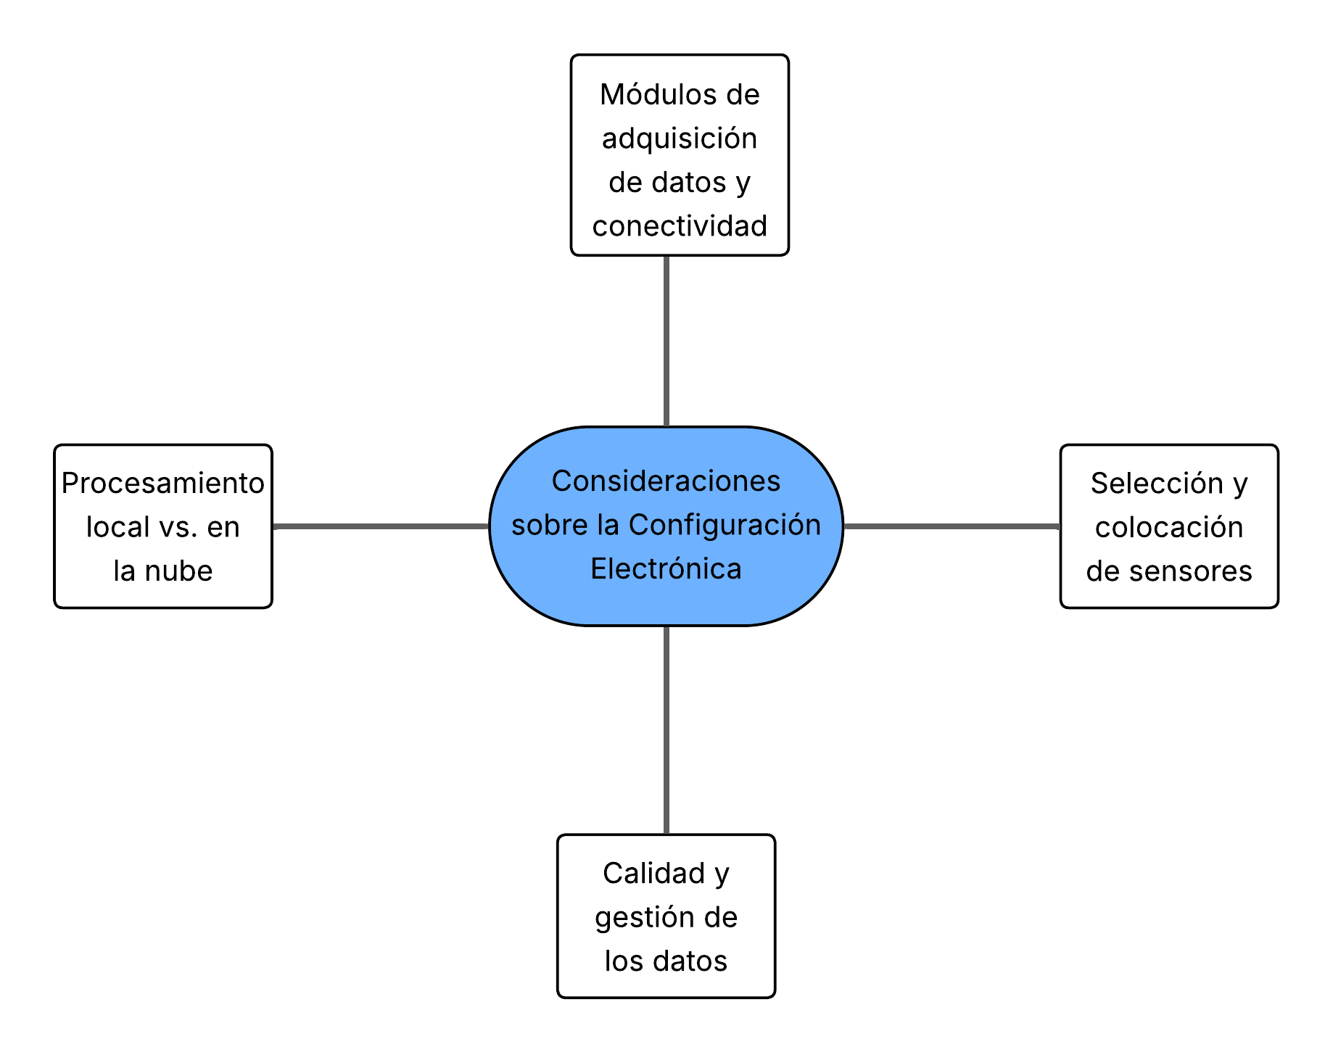

*Fuente: Elaboración Propia*

* Selección y colocación de sensores: Deben elegirse sensores adecuados para cada variable crítica del equipo a monitorear, en un motor o compresor se utilizan acelerómetros para vibración, termopares o termistores para temperatura, sensores de corriente para carga eléctrica, sensores de presión para fluidos, etc. Es vital que los sensores sean apropiados al tipo de funcionamiento de la máquina y estén instalados en puntos estratégicos donde la señal de la condición (vibración, temperatura, etc.) pueda captarse con claridad ​Heredia y Ayala (2025) enfatizan la instrumentación de cada máquina con sensores acordes a su mecanismo, pues solo así se obtienen datos relevantes para el diagnóstico​Además, los sensores industriales deben ser robustos, calibrados y, en el caso de ambientes agresivos \, cumplir con requisitos de protección (sellado contra polvo, agua, certificación a prueba de explosiones en áreas clasificadas, etc.). Ayala, E. (2025).
* Módulos de adquisición de datos y conectividad: Los sensores deben integrarse a dispositivos capaces de leer sus señales (mediante conversores analógico-digital) y transmitir esos datos. Existen módulos IoT comerciales que incluyen microcontroladores o microprocesadores con conectividad inalámbrica incorporada (Wi-Fi, Bluetooth LE, ZigBee, LoRa, NB-IoT, entre otros). La elección dependerá de la tasa de datos necesaria, el alcance de la red y las condiciones del entorno. En prototipos recientes se han usado módulos con Wi-Fi (IEEE 802.11) por ser una tecnología ampliamente disponible: estos permiten transmitir datos al servidor en la nube con velocidades de decenas de Mbps, suficientes para la mayoría de sensores industriales​, Heredia & Ayala (2025) utilizaron nodos con microprocesador y conectividad Wi-Fi para enviar en tiempo real los datos de vibración y otras variables de sus equipos hacia una base de datos en la nube​ En otros casos, cuando se requiere bajo consumo energético y largo alcance (como en pozos remotos), se opta por redes LPWAN como LoRaWAN o Sigfox, sacrificando ancho de banda pero ganando autonomía de batería.

Figura 2: Adquisición de Datos

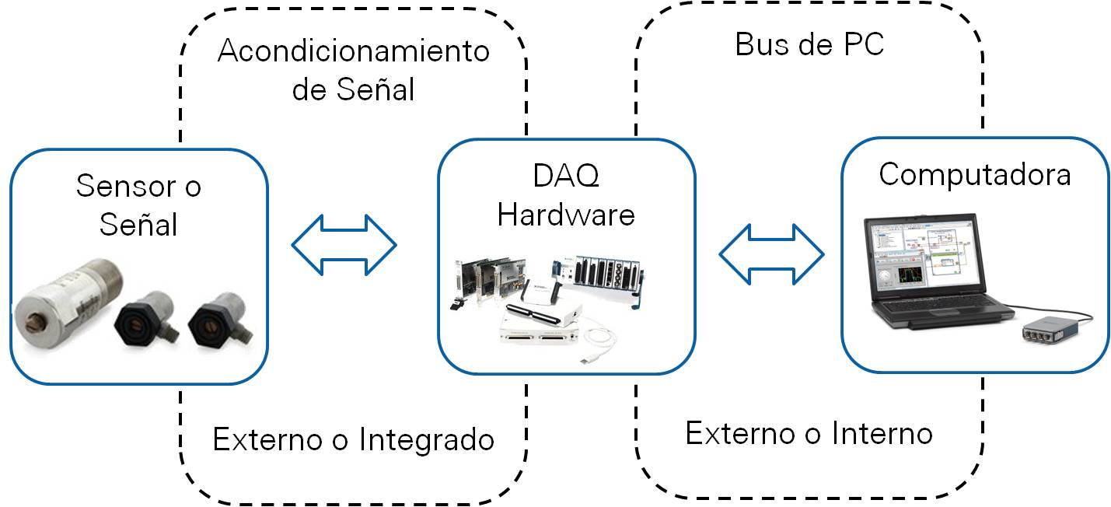

*Fuente: Ni Connect*

* Procesamiento local vs. en la nube: Determinar qué parte del análisis predictivo se ejecuta en el borde (edge) y qué parte en la nube es fundamental para maximizar eficiencia y velocidad de respuesta. En arquitecturas tradicionales, los sensores transmiten todos los datos brutos a un servidor central donde modelos de IA realizan el procesamiento intensivo. Sin embargo, la Edge AI mueve parte de esa inteligencia hacia nodos locales o incluso a los propios sensores, filtrando y analizando la información en el origen. Esto reduce la latencia, al enviar únicamente alertas o datos resumidos, y aligera el tráfico de red. Por ejemplo, Fraunhofer IPMS (2024) implementó un demostrador con una unidad RISC-V integrada en cada sensor, capaz de ejecutar modelos de IA en tiempo real sobre múltiples señales, mejorando la precisión de las predicciones sin depender constantemente de la nube. No obstante, es esencial equilibrar la rapidez de respuesta local con la capacidad de cómputo y almacenamiento centralizados al planificar la arquitectura de mantenimiento predictivo.
* Calidad y gestión de los datos: La precisión de los modelos de IA depende directamente de la calidad de los datos que consumen, la configuración debe garantizar adquisición fiable y sincronizada especialmente cuando múltiples sensores capturan un mismo evento y una tasa de muestreo adecuada para no perder detalles críticos. Es fundamental implementar filtrado activo de ruido, calibraciones periódicas y, en puntos esenciales, redundancia de sensores para validar mediciones (Ohalete et al., 2023). Además, el enorme volumen de datos generado exige el uso de historiadores de series temporales y arquitecturas de Big Data que permitan almacenar e interrogar eficientemente el histórico de mediciones, asegurando integridad y disponibilidad en tiempo real.

### MOTORES Y COMPRESORES EN LA INDUSTRIA DE HIDROCARBUROS

Los motores eléctricos son máquinas electromecánicas que convierten energía eléctrica en energía mecánica mediante la interacción de campos magnéticos y corrientes eléctricas. En su forma más habitual, un motor consta de dos elementos principales:

* Estator: parte fija que genera un campo magnético, ya sea por medio de bobinas alimentadas con corriente alterna (motores de inducción) o corriente continua (motores de CD).
* Rotor: elemento móvil sobre el cual actúa la fuerza de Lorentz al circular corriente por sus conductores; esta fuerza produce el par mecánico que impulsa la carga conectada al eje (Demerdash, He & Chen, 2024).

#### Motores (diésel, gas natural)

##### Motores diésel

Utilizan gasóleo como combustible y se caracterizan por su alta densidad energética y par motor elevado. Son apreciados por su robustez y eficiencia térmica, siendo ideales para aplicaciones de alto rendimiento y cargas pesadas. En campos petroleros y operaciones remotas, los motores diésel son tradicionales por su capacidad para operar con combustible líquido sin requerir gas de proceso. Aunque ofrecen excelente fiabilidad y potencia continua, tienen el inconveniente de mayores emisiones de contaminantes (NOx, material particulado, CO₂) y mayor nivel de ruido(Gómez et al. 2020, p. 45).

Figura 3: partes del motor a diésel

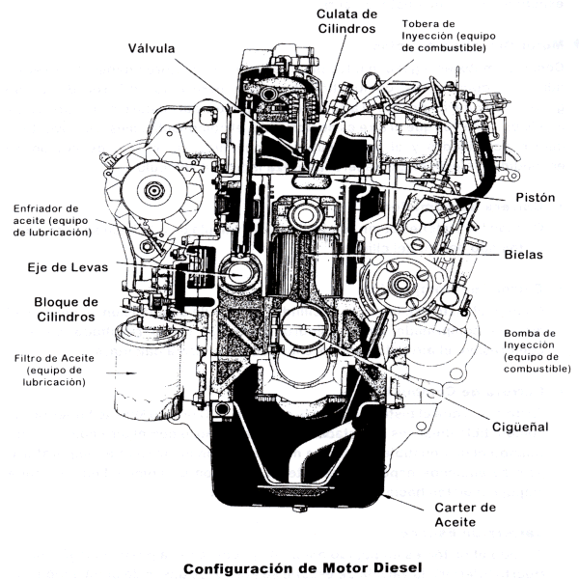

*Fuente: Talleres Cuenca*

##### Motores a gas natural

Estos motores queman gas natural, ya sea en forma comprimida (GNC) o licuada (GNL). Se utilizan típicamente en instalaciones donde el gas natural es un subproducto, como estaciones compresoras y plantas de procesamiento. Su principal atractivo es que son más limpios y silenciosos que los diésel, ya que la combustión del metano produce menos ruido y emisiones(Singh Jhawar, 2022).

Además, las emisiones de CO₂ pueden reducirse debido a la menor proporción de carbono del metano. Aunque históricamente el torque instantáneo era inferior al de los diésel, los avances modernos han permitido que los motores a gas natural ofrezcan rendimientos comparables, especialmente cuando el costo del combustible es bajo(Singh Jhawar, 2022).

Cada tipo se elige según las condiciones de la aplicación; en instalaciones de gas natural, aprovechar el propio gas como combustible para motocompresores puede resultar más económico y respetuoso con el medio ambiente(Gómez et al., 2021, p. 2).

Figura 4: sistema de un gas licuado de petroleo

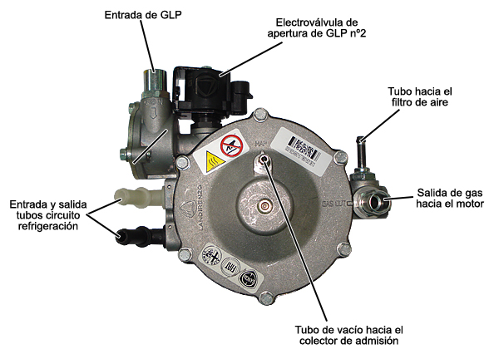

*Fuente: Blog Mecánicos*

#### Compresores

Los compresores son máquinas encargadas de incrementar la presión de un gas reduciendo su volumen, y constituyen piezas fundamentales en la industria de hidrocarburos para el transporte y procesamiento de gas natural.Según Japikse y Baines (2018), se distinguen dos grandes familias:

##### Compresores de desplazamiento positivo

Funcionan atrapando una cantidad fija de gas en una cámara y reduciendo su volumen, de acuerdo al principio de Boyle. El diseño más común en hidrocarburos son los compresores reciprocantes (alternativos) de pistón, en los cuales un pistón se desplaza en un cilindro con válvulas de admisión y descarga para aspirar y comprimir el gas. Estos compresores son ideales para caudales moderados y altas presiones, y ofrecen excelente eficiencia volumétrica en múltiples etapas, aunque requieren de un mantenimiento cuidadoso de sus múltiples componentes (Uribe & González, 2019, p. 5).

##### Compresores centrífugos (dinámicos)

Operan incrementando la energía cinética del gas mediante un impulsor giratorio (rodete) y luego transformando esa energía en presión a través de un difusor. Son de flujo continuo y están diseñados para grandes caudales a presiones moderadas. Tienen menos partes móviles, lo que reduce su mantenimiento mecánico, aunque son más sensibles a condiciones operativas como el fenómeno de surge. Muchas instalaciones combinan ambos tipos para optimizar la compresión a lo largo de diferentes etapas del proceso. Ortiz, C. F. (2019, p. 5–6)

La elección entre compresores reciprocantes y centrífugos depende del caudal y presión requeridos, y del entorno operativo, siendo cada uno crítico para la continuidad de la producción y transporte de gas. Ortiz, C. F. (2019, p. 5–6)

#### Integración

En estaciones de compresión de gas natural, es común la integración de motocompresores, que combinan un motor de combustión acoplado a un compresor. Este conjunto tiene la misión de elevar la presión del gas para su transporte o procesamiento, de modo que la fiabilidad del sistema depende de la armonía entre ambos subsistemas.

El mantenimiento predictivo de motocompresores requiere correlacionar datos de ambos: monitorear señales del motor (rpm, fallas en cilindros, temperatura de escape) junto con las del compresor (vibración, temperatura de descarga, presión de salida) para obtener un diagnóstico completo. Esto permite pronosticar la vida útil de componentes críticos (válvulas, anillos, pistones, cabezas de cilindro, cojinetes, sistema de ignición), optimizando los intervalos de mantenimiento y asegurando una operación continua. También se pueden optimizar los recursos, priorizando la intervención en la unidad que presente mayor riesgo de fallo y redistribuyendo cargas entre equipos para reducir el estrés (Gowekar, 2024, p. 1229; López, 2024, párr. 3).

### SENSORES INTELIGENTES

Los sensores inteligentes (smart sensors) son componentes fundamentales en la implementación del mantenimiento predictivo moderno. A diferencia de los sensores convencionales, que se limitan a convertir una magnitud física en una señal eléctrica, los sensores inteligentes incorporan capacidades de procesamiento y comunicación integradas​, un sensor inteligente no solo mide, sino que también puede realizar cierto grado de análisis de sus propias mediciones y comunicarlas de forma digital al sistema central. Karabegović (2019) describe que este tipo de sensores convierte parámetros físicos como temperatura, velocidad, presión, vibración, etc., en señales electrónicas medibles, y típicamente los acompaña de circuitería para filtrar y procesar esas señales​, esto significa que un sensor inteligente puede, realizar auto-diagnóstico, detectar si su lectura indica una condición fuera de norma, e incluso aplicar algoritmos locales (como cálculos de tendencias o detección de picos) antes de reportar los datos​combinando sus lecturas con otras variables del proceso y utilizando técnicas de aprendizaje automático embebidas, estos sensores pueden evaluar la condición de la máquina en tiempo real y enviar información procesable al sistema supervisor​.

#### Clasificación de sensores

Se denomina sensor inteligente a aquel dispositivo de sensado que incorpora capacidades de procesamiento y comunicación, permitiéndole no solo medir una magnitud física, sino también procesar los datos y transmitirlos, típico en el contexto del IoT (Rózemberk, 2021, p. 40). Estos sensores combinan el elemento sensor tradicional con electrónica integrada (microcontroladores, conversores AD) y conectividad digital. Se pueden clasificar por subtipo según la variable que miden, entre las categorías principalesRózemberk, A. (2021, p. 41)

Las características técnicas se clasifican según lo descrito en la siguiente figura (Figura 8):

Figura 5: Clasificación de sensores

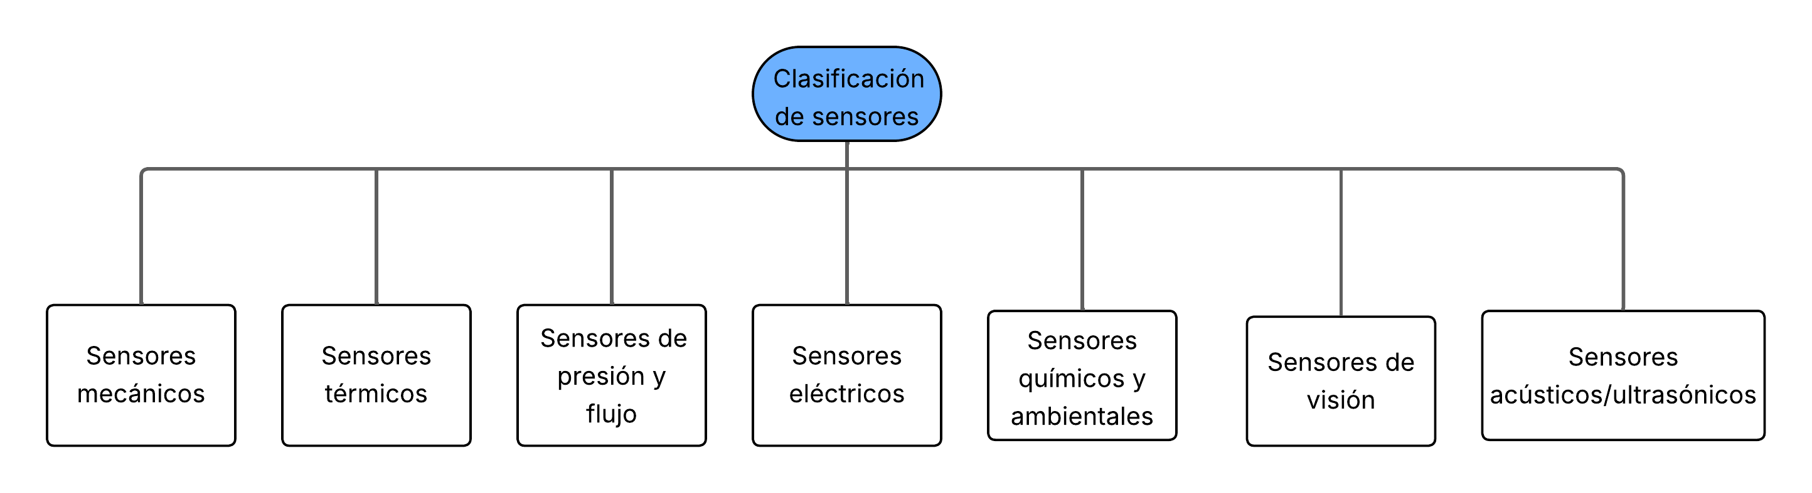

*Fuente: Elaboración Propia*

##### Sensores mecánicos (vibración, posición, desplazamiento)

Los sensores mecánicos captan movimientos estructurales o dinámicos de maquinaria: acelerómetros para vibración, detectores de posición (encoders, LVDT) y sensores de desplazamiento (láser, capacitivos), los sensores de vibración son esenciales para detectar desequilibrios, desalineaciones o desgaste en rodamientos y ejes Rózemberk, A. (2021, p. 40)

* Unidades de medidas:

Vibración: aceleración (g o m/s²), velocidad (mm/s), desplazamiento (µm o mm)

Posición/Desplazamiento: milímetros (mm), micrómetros (µm)

* Modelos en el mercado:

PCB Piezotronics 352C33: acelerómetro ICP® con rango ±50 g y frecuencia hasta 10 kHz (PCB Piezotronics, 2022).

Keyence LK-G3000: sensor láser de desplazamiento con resolución 0.01 µm y frecuencia de muestreo de 125 kHz

Figura 6: Partes de un sensor vibración

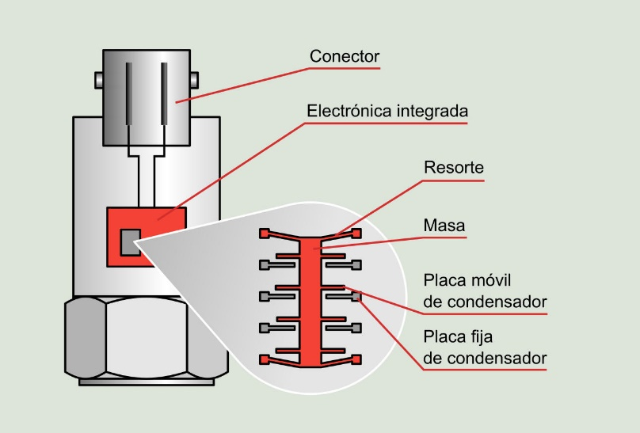

*Fuente: Power-Mi*

##### Sensores térmicos (temperatura)

Comprenden termopares, RTDs y termistores con electrónica asociada que linealiza y digitaliza la señal, entregando lecturas precisas mediante protocolos industriales, el control térmico previene fallas por sobrecalentamiento en cojinetes, motores y sistemas de refrigeración. Rózemberk, A. (2021, p. 41).

* Unidades de medida:

Grados Celsius (°C) o Kelvin (K)

* Modelos en el mercado:

OMEGA PR-21: transmisor RTD PT100 con salida 4–20 mA, rango –50 °C a +600 °C y precisión ±0.1 °C (OMEGA Engineering, 2020).

Fluke TiX1000: cámara termográfica de alto rendimiento, resolución 1024 × 768 y rango –40 °C a +2000 °C (Fluke Corporation, 2021).

figura 7: Partes de un sensor de temperatura

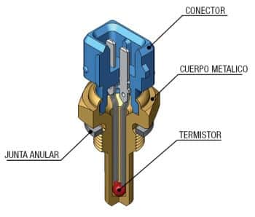

*Fuente: FAE*

##### Sensores de presión y flujo

Evalúan presiones internas o externas y caudales de líquidos o gases en tuberías y compresores, incluyen transductores con electrónica digital y caudalímetros (ultrasónicos o de Coriolis) que entregan valores corregidos y, a veces, cálculos integrados como volúmenes acumulados o índices de rendimiento. Rózemberk, A. (2021, p. 41)

* Unidades de medida:

Presión: bar, psi, Pa (N/m²)

Flujo: m³/h, L/min,

* Modelos en el mercado:

Rosemount 3051S (Emerson): transmisor de presión piezorresistivo con precisión 0.04 % y diagnóstico integrado (Emerson, 2021).

Endress+Hauser Prosonic Flow E 100: caudalímetro ultrasónico con exactitud ±0.5 % y sin partes móviles (Endress+Hauser, 2016).

##### Sensores eléctricos

Miden parámetros como corriente, voltaje, factor de potencia y armónicos, además de evaluar la resistencia de aislamiento en tiempo real, siendo cruciales para el mantenimiento de motores y sistemas eléctricos. Rózemberk, A. (2021, p. 41)

Para la medición de voltaje o aislamiento, se utilizan analizadores de calidad eléctrica con capacidad de registrar armónicos, desequilibrios y eventos de transitorios en tiempo real (IEEE, 2018) .

* Unidades de medida:

Corriente: amperios (A)

Voltaje: voltios (V)

Resistencia de aislamiento: megaohmios (MΩ)

* Modelos en el mercado:

ACS712 (Allegro MicroSystems): sensor de corriente basado en efecto Hall, rangos ±5 A, ±20 A y ±30 A, sensibilidad 185 mV/A (Allegro MicroSystems, 2022).

Fluke 289: multímetro con registro de datos, mide V, A, Ω y armónicos de línea (Fluke Corporation, 2019).

##### Sensores químicos y ambientales

Detectan concentraciones de partículas, contaminantes o gases tóxicos, así como variables ambientales (humedad, pH). Como sensores de humedad y de calidad de aceite, o sensores de gas para detectar fugas, que se usan en sistemas de detección temprana. Rózemberk, A. (2021, p. 41)

* Unidades de medida:

Gases: partes por millón (ppm)

Humedad: % de humedad relativa (% RH)

Contaminantes en aceite: mg/kg o partículas por mL

* Modelos en el mercado:

Spectroil Q100 (Spectro Scientific): analizadores de aceite en línea, informa concentración de partículas y propiedades del lubricante en <30 s (Johnson, 2020).

Dräger Pac 5500: detector de gas portátil, mide H₂S, CO y otros a ppm con alarma integrada (Dräger, 2019).

##### Sensores acústicos/ultrasónicos

Captan sonidos en frecuencias altas fuera del rango audible para detectar fugas, descargas eléctricas o fallas en válvulas. Rózemberk, A. (2021, p. 41)

* Unidades de medida:

Decibelios (dB) y frecuencia en kilohertz (kHz)

* Modelos en el mercado:

Ultraprobe 3000 (UE Systems): sensor ultrasónico con DSP para detección de fugas y fallos en válvulas, emite una señal auditiva y visual (UE Systems, 2021).

Fluke ii900: cámara acústica que visualiza en tiempo real puntos de fuga con mapas sobre imágenes térmicas (Fluke Corporation, 2020).

##### Sensores de visión (cámaras inteligentes)

Procesan imágenes o video con algoritmos para detectar anomalías, como puntos calientes o cambios en la apariencia de equipos. Rózemberk, A. (2021, p. 41)

Para inspeccionar la alineación de correas o la integridad de juntas en motores y compresores sin necesidad de programación compleja (Rodríguez & Pérez, 2022) .

* Unidades de medida:

Resolución: píxeles (p. ej. 1 MP, 2 MP)

Velocidad: cuadros por segundo (fps)

* Modelos en el mercado:

In-Sight 2000 (Cognex): cámara de visión con IA embebida para inspección de calidad y alineación en tiempo real, resolución hasta 5 MP y 60 fps (Cognex Corporation, 2022).

Basler ace: serie de cámaras industriales con interfaz GigE Vision, resoluciones de 1.2 MP a 20 MP y baja latencia (Basler AG, 2020).

figura 8: Partes de un sensor de visión

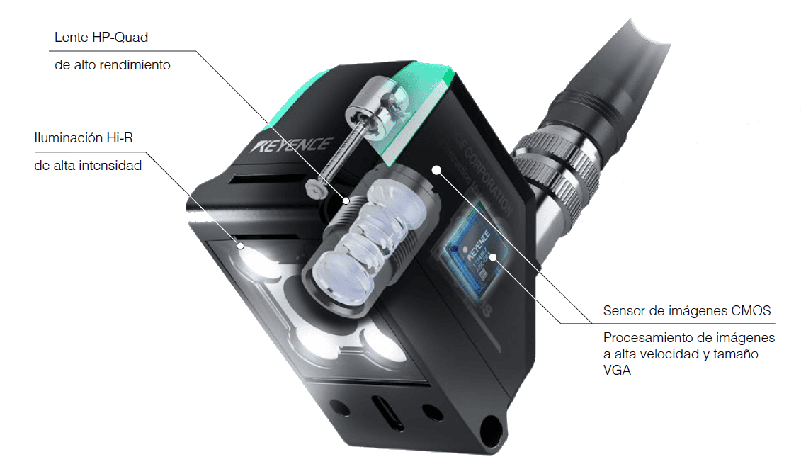

*Fuente: BitMakers*

#### Características técnicas

Veamos casos concretos de aplicación de sensores inteligentes en equipos críticos como motores y compresores, y cómo contribuyen al mantenimiento predictivo (ABB, 2021, p. 45)

Las características técnicas se clasifican según lo descrito en la siguiente figura (Figura 8):

Figura 9: Clasificación de Característica técnicas

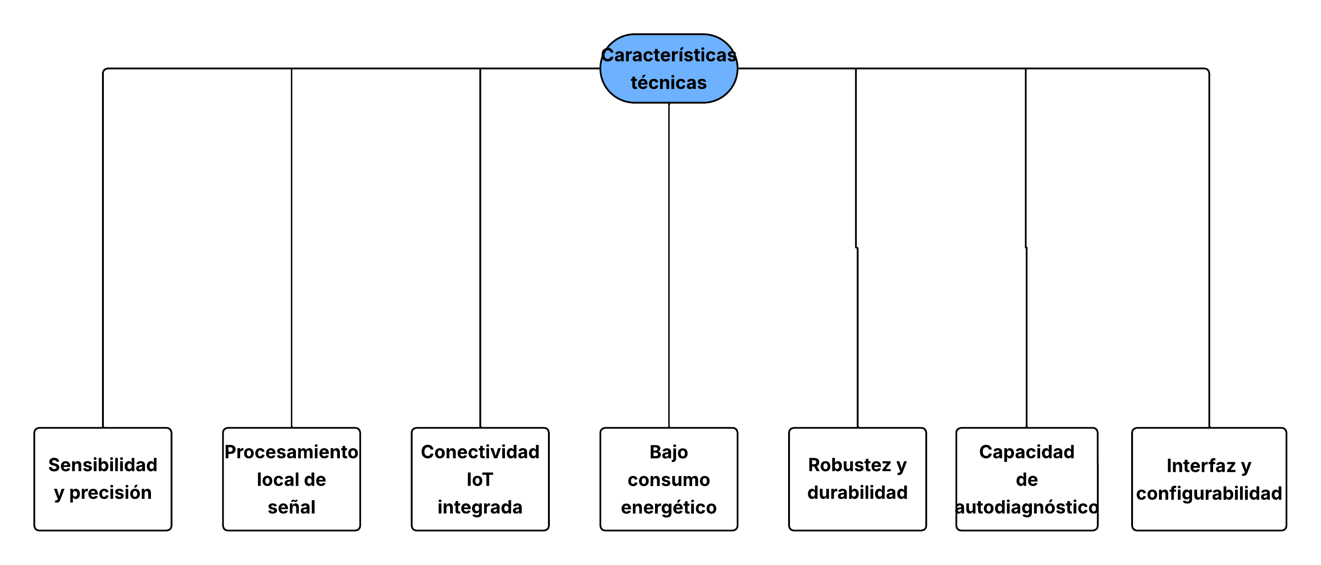

*Fuente: Elaboración Propia*

##### Sensibilidad y precisión

La sensibilidad de un sensor describe su capacidad para detectar pequeñas variaciones en la magnitud medida, mientras que la precisión refleja cuán próximas están sus lecturas al valor verdadero de referencia. Estos atributos son fundamentales para asegurar diagnósticos confiables y evitar falsos positivos o negativos en aplicaciones de mantenimiento (König, C., y Helmi, AM (2020).

Logran alta exactitud mediante circuitos de calibración y compensación de condiciones ambientales, permitiendo detectar cambios mínimos en la variable medida (Rózemberk, 2021, p. 41).

##### Procesamiento local de señal

El procesamiento local de señal o “edge processing” permite que los sensores realicen tareas de filtrado, extracción de características, y detección de anomalías directamente en el dispositivo, gracias a microcontroladores o DSP integrados. Esto reduce drásticamente el volumen de datos transmitidos, mejora los tiempos de respuesta y aligera la carga de procesamiento en la nube, facilitando implementaciones de mantenimiento predictivo en tiempo real(Gazis, 2025).

Incorporan microprocesadores o DSP para filtrar ruido, calcular promedios o realizar transformadas rápidas (FFT) directamente en el dispositivo, reduciendo el volumen de datos transmitidos(Rózemberk, 2021, p. 41).

##### Conectividad IoT integrada

Cuentan con interfaces de comunicación (inalámbricas como WiFi, Bluetooth Low Energy, Zigbee, LoRaWAN; o cableadas como Ethernet o Modbus) que permiten su configuración remota y transmisión en tiempo real (Novaseguridad, 2025).

##### Bajo consumo energético

El bajo consumo energético se logra mediante técnicas de diseño y operación en modos de bajo consumo, sleep y wake-up periódico, así como por la adopción de tecnologías de recolección de energía(Synopsys, 2023).

Están optimizados para funcionar por largos periodos con baterías o mediante tecnologías de recolección de energía (Rózemberk, 2021, p. 41).

##### Robustez y durabilidad

Diseñados para operar en entornos industriales extremos, con carcasas resistentes (IP67/IP68) y certificados materiales anticorrosión y homologaciones como ATEX o IEC 60068 que garantizan operación fiable en entornos hostiles (temperaturas extremas, vibraciones, humedad). Estas características extienden la vida útil del sensor y aseguran la continuidad del monitoreo (Rózemberk, 2021, p. 41).

##### Capacidad de autodiagnóstico

La capacidad de autodiagnóstico permite al sensor evaluar internamente su estado (nivel de batería, integridad del elemento sensor, calidad de la señal) y notificar proactivamente al sistema de mantenimiento sobre la necesidad de recalibración o reemplazo. Este mecanismo mejora la confiabilidad global al detectar fallos en los propios sensores antes de que afecten la calidad de los datos(Wang et al., 2024)

##### Interfaz y configurabilidad

Permiten ajustes mediante aplicaciones móviles o software dedicado, facilitando la calibración y configuración de parámetros (Novaseguridad, 2025).

Estas características los convierten en elementos esenciales para sistemas de mantenimiento predictivo, ya que aseguran la calidad y continuidad de la información necesaria para la optimización de activos (Rózemberk, 2021, p. 41).

#### Componentes

En su diseño, se distinguen seis componentes clave: el elemento sensor primario, encargado de la transducción física; el circuito de acondicionamiento de señal, que filtra y adapta la señal eléctricamente; el microcontrolador o DSP, que realiza el procesamiento local y la detección de anomalías; el módulo de comunicación, encargado de la conectividad IoT; la fuente de alimentación y gestión de energía, que garantiza operación continua en entornos remotos; y la carcasa, junto con sensores auxiliares y puertos de servicio, que protegen y facilitan la integración y el mantenimiento del dispositivo(Rózemberk, 2021; Sabell, Gao & Qi, 2022).

Los componentes se clasifican según lo descrito en la siguiente figura (Figura 9):

Figura 10: Clasificación de componentes

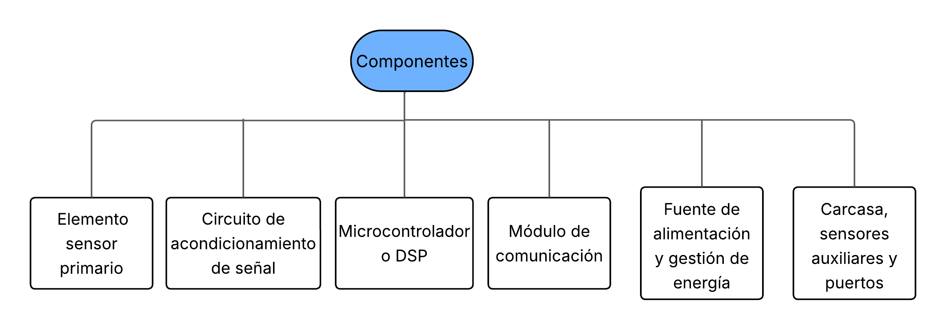

*Fuente: Elaboración Propia*

##### Elemento sensor primario

El elemento sensor primario es el transductor encargado de captar la magnitud física de interés (por ejemplo, temperatura, presión o vibración) y convertirla en una señal eléctrica proporcional. Este dispositivo, que puede basarse en tecnologías como termopares, fotodiodos o MEMS, determina la sensibilidad y la resolución características del sensor. Su correcto diseño y selección son críticos, pues cualquier no linealidad o deriva influye directamente en la precisión de todo el sistema de medición (Fraden, 2016, p. 23).

##### Circuito de acondicionamiento de señal

El circuito de acondicionamiento de señal procesa la salida cruda del elemento sensor para adecuarla a los requisitos de digitalización o control. Sus funciones habituales incluyen amplificación, filtrado, linealización y aislamiento galvánico. Al transformar y limpiar la señal analógica, este bloque garantiza que el convertidor A/D reciba entradas dentro de su rango óptimo, minimizando el ruido y maximizando la exactitud de la medición (National Instruments, 2022).

##### Microcontrolador o DSP

El microcontrolador es un circuito integrado de propósito específico que incorpora CPU, memoria y periféricos de E/S para gestionar en tiempo real tanto el muestreo de la señal como la ejecución de rutinas de control y comunicación. En sensores inteligentes, el microcontrolador lee el dato bruto, aplica algoritmos de calibración y prepara tramas de datos para su envío. Su bajo consumo y flexibilidad lo convierten en el “cerebro” de los nodos sensoriales (Mazidi, McKinlay, & Causey, 2019, pp. 12–13).

Un DSP (Digital Signal Processor) es un microprocesador optimizado para realizar operaciones matemáticas intensivas, como transformadas rápidas de Fourier (FFT) o filtrados digitales, con alta velocidad y eficiencia energética. Integra unidades de cálculo de punto fijo o flotante y arquitecturas de ejecución en paralelo, permitiendo el preprocesamiento de la señal en el propio sensor (Smith, 2018, p. 45).

##### Módulo de comunicación

El módulo de comunicación habilita la conectividad del sensor al resto de la red IoT. Puede incorporar tecnologías inalámbricas (Wi-Fi, Bluetooth LE, LoRaWAN) o interfaces cableadas (Ethernet, Modbus). Además de transmitir datos, el módulo gestiona protocolos de seguridad y puede recibir configuraciones OTA (Over-The-Air), facilitando el despliegue masivo y la actualización remota de los dispositivos (Wang, Zhang, Zhang, & Fan, 2019, p. 1487).

##### Fuente de alimentación y gestión de energía

Este subsistema suministra y regula la energía necesaria para todos los componentes del sensor. En diseños autónomos, incluye baterías de alta densidad y circuitos de bajo consumo, a menudo con modos de suspensión y wake-up programados. En algunos casos, incorpora técnicas de energy harvesting (recolección ambiental de energía), extendiendo la vida útil sin necesidad de reemplazo de baterías (Singh & Gupta, 2020, p. 20).

##### Carcasa, sensores auxiliares y puertos

La carcasa protege el sensor ante condiciones adversas (IP67/IP68) y puede incorporar materiales resistentes a químicos o explosiones (certificaciones ATEX). En su interior, además del elemento principal, se alojan sensores auxiliares (como un termistor para compensación térmica) y puertos de servicio (USB, JTAG) que permiten calibración, diagnóstico y actualización de firmware durante el mantenimiento (Chetan, 2017, p. 515).

El ABB Smart Sensor para motores eléctricos es un dispositivo compacto que integra acelerómetros triaxiales, un microcontrolador, conectividad Bluetooth, batería y capacidad de análisis espectral, reduciendo hasta un 70% el tiempo de inactividad no planificado y prolongando la vida útil del motor (ABB, 2021, p. 45). Comprender estos componentes resulta crucial para diseñar un sistema de mantenimiento predictivo eficaz y para planificar aspectos prácticos como suministro de energía, conectividad y robustez(Rózemberk, 2021, p. 41).

#### Aplicaciones en equipo críticos

La IA y el IoT, apoyados en sensores inteligentes, se aplican actualmente en numerosos equipos críticos para el negocio y la producción. A continuación, se destacan tres casos importantes: motores, compresores y sistemas de procesos industriales.

* Motores: Los motores eléctricos son esenciales en la industria y, ante una falla, pueden detener líneas enteras, por lo que se instrumentan con sensores de vibración, temperatura y ultrasonido para anticipar problemas. La vibración excesiva suele indicar desalineación o desgaste de rodamientos; un aumento de temperatura en los bobinados puede señalar sobrecarga o fallas de aislamiento; y patrones acústicos atípicos advierten de roces o cavitación. Al procesar estos datos en tiempo real, los modelos de IA implementan Fault Detection and Diagnosis (FDD) para identificar variaciones sutiles respecto al comportamiento normal (Eang & Lee, 2024). Esto permite programar intervenciones justo antes de un daño grave, reduciendo mantenimientos de emergencia, acortando tiempos de inactividad y prolongando la vida útil del motor y sus componentes asociados. Además, el uso creciente de sensores inteligentes en elementos mecánicos adyacentes como acoplamientos y rodamientos mejora aún más la resiliencia y eficiencia de las operaciones industriales.
* Compresoras:Las compresoras de gas, o motocompresoras cuando están acopladas a potentes motores, son fundamentales en hidrocarburos para impulsar el flujo por los gasoductos; una parada inesperada detiene el suministro y genera pérdidas millonarias y riesgos de seguridad. Gracias a la instrumentación con sensores de vibración en cojinetes, temperatura en carcasa y gas de descarga, presión en succión y descarga, caudalímetros y análisis continuo del aceite, los sistemas de IA aplican FDD para detectar anomalías incipientes (Costa et al., 2024).es posible programar el mantenimiento justo antes de la falla, reduciendo drásticamente tiempos de inactividad no planificados y extendiendo la vida útil de la maquinaria.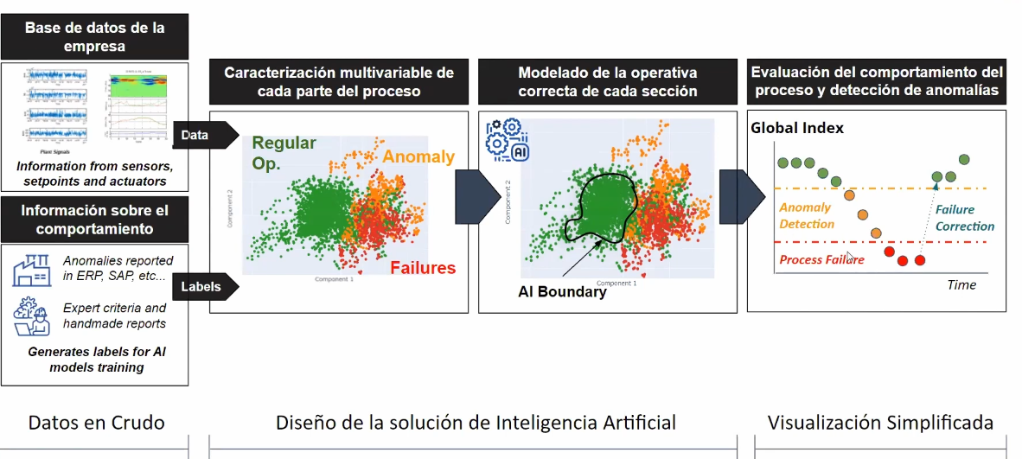

*Fuente: DATTIUM*

* Sistemas de procesos industriales: Demostrado de mantenimiento predictivo sistema de banda transportadora instrumentado con múltiples sensores (acelerómetros triaxiales, sensores magnéticos y acústicos) y una unidad de procesamiento local (derecha). El prototipo, desarrollado por Fraunhofer IPMS (2024), detecta condiciones anómalas como holgura en la correa (Loose belt en la pantalla) o atascos, anticipando fallas antes de que ocurran. Más allá de máquinas individuales, la IA para mantenimiento predictivo se aplica también a sistemas completos de procesos industriales, donde varios componentes interactúan,esto incluyen líneas de ensamblaje automatizadas, cintas transportadoras, sistemas de bombeo en serie, plantas químicas integradas, entre otros. En estos casos, el desafío es monitorizar y diagnosticar el estado de un conjunto de equipos que funcionan de forma coordinados, se requiere entonces una arquitectura de sensores distribuida a lo largo del proceso y una inteligencia que pueda correlacionar datos de fuentes múltiples.

CAPÍTULO 3.

MARCO PRÁCTICO

## DISEÑO METODOLÓGICO

### 3.1.1Tipo y método de investigación

#### 3.1.1.1 Tipo de investigación

La presente investigación adopta un enfoque descriptivo, no experimental y de corte cuantitativo-transversal, dado que los datos se recopilan en un único momento para caracterizar las prácticas de mantenimiento y los parámetros operativos sin intervenir en el proceso. Este diseño permite analizar objetivamente la frecuencia de intervenciones, las variables clave de operación y las características técnicas del motor y compresor.

1. Método de recolección de datos

Para dar cumplimiento al Objetivo Específico 1 (“Determinar las prácticas de mantenimiento actuales y las características técnicas del motor y el compresor”), se emplearán:

* Entrevistas semiestructuradas
* Sujetos: personal de mantenimiento y operadores de motocompresoras.
* Propósito: identificar procedimientos, criterios de diagnóstico y frecuencias de intervención.
* Revisión documental
* Fuentes: manuales de operación, fichas técnicas y registros históricos del Sistema Integrado de Gestión (SIG).
* Propósito: validar la información aportada en entrevistas y cuantificar las intervenciones más comunes.

#### 3.1.1.2 Método de investigación

El método combina información cuantitativa y cualitativa. Primero, se emplean observación directa de las motocompresoras en operación, entrevistas semiestructuradas al personal de mantenimiento y revisión de manuales de operación, fichas técnicas y registros del SIG para comprender las prácticas de mantenimiento actuales y los parámetros críticos de funcionamiento. Después, para validar el sistema de monitoreo predictivo basado en IA, se desarrollan simulaciones dinámicas (modelado digital de vibraciones y análisis de señales), se entrena y prueba el algoritmo con datos históricos y en tiempo real, y se monta un prototipo en banco de prueba con sensores IoT, programación de PLC y configuración de HMI/SCADA. Finalmente, los indicadores de vibración, temperatura y presión registrados antes y después de la intervención se comparan mediante análisis estadístico descriptivo y de correlación, y las opiniones recogidas al personal se analizan cualitativamente para confirmar la eficacia técnica del sistema y su aceptación operativa.

## INGENIERÍA DEL PROYECTO

**3.2.1 Determinación de las prácticas de mantenimiento actuales y las características técnicas del motor y el compresor**

En esta primera fase se procederá a determinar las prácticas de mantenimiento actuales y las características técnicas del motor y el compresor, apoyándose en documentos de Sistema Integrado de Gestión (SIG) de la empresa y en los manuales y procedimientos vigentes.

Para conocer las prácticas de mantenimiento vigentes, se revisó el Procedimiento de Mantenimiento Preventivo a Motores a Explosión a Gas(Anexo J), administrado a través del módulo de SAP PM del SIG.

* + - 1. Revisión documental de procedimientos preventivos

El procedimiento documentado se articula en fases y responsabilidades claramente definidas, y su planificación se gestiona mediante el módulo SAP PM según las horas de operación de los equipos. Antes de iniciar cualquier tarea de mantenimiento, el personal aplica un Análisis de Trabajo Seguro (ATS-I), gestiona los permisos de trabajo, realiza el bloqueo y etiquetado (LOTO) en tablero y válvulas, y utiliza el equipo de protección personal (EPP) y las herramientas adecuadas. Estas acciones previas buscan garantizar la seguridad de los trabajadores y la conformidad con la normativa interna de YPFB Andina S.A.

1. Secuencia de acciones preventivas

Las actividades de mantenimiento preventivo se ordenan secuencialmente para determinar con precisión cada tarea y su frecuencia:

* Arranque en vacío o paro programado para estabilizar parámetros de presión y temperatura de aceite y agua.
* Inspección de fugas en circuitos de agua y aceite; desconexión de mazos de ignición y extracción de bujías para revisión interna de cilindros.
* Medición de compresión por cilindro, utilizando compresímetro, para validar el estado mecánico.
* Drenaje y reemplazo de aceite y filtros (aceite y aire), junto con limpieza del cárter y filtros de gases.
* Inspección y sustitución de mangueras, correas de bombas de agua y ajustes de balancines en culatas.
* Calibración y reposición de bujías, restablecimiento de conexiones y aperturas de válvulas de succión y descarga de agua.

1. Sistema de instrumentación y control

En esta fase se determina el alcance de las actividades de instrumentación y control, que incluyen:

* Revisión y limpieza de válvulas de gas combustible (fuel valve, big joe) y del sistema de ignición (magneto y bobinas).
* Calibración de sensores de presión y temperatura, y verificación de señales en el tablero de control.
* Medición de voltajes, inspección de fusibles y conexiones eléctricas.
* Simulación del sistema de protección del motor y limpieza general del panel de instrumentación para asegurar la fiabilidad de las señales de monitoreo.

1. Pruebas de funcionamiento

Finalmente, se determinan las pruebas que validan la correcta ejecución de las fases anteriores:

* Inspección de pérdidas de agua, aceite y gas.
* Verificación del nivel de agua en el pulmón del motor y reinstalación de mazos y bujías.
* Prelubricación y arranques manuales para comprobar tolerancias.
* Secuencia de arranque desde el panel de control y monitoreo de parámetros en condiciones normales.
* Retiro de bloqueos de seguridad y comunicación de la disponibilidad de equipo al personal de operaciones.

3.2.1.2 Características técnicas del motor

Mediante el análisis del Manual O&M de Waukesha VHP(ANEXO K), se determinan los datos esenciales que definen la capacidad de operación, las dimensiones de diseño y las condiciones de trabajo del motor. Esta información constituye la base para seleccionar los puntos de monitoreo y establecer umbrales de alarma en un sistema de mantenimiento predictivo.

1. Ficha técnica

La siguiente tabla resume los parámetros generales para la serie VHP , tomados de la sección “Engine Specifications” (Tabla 1.15-6) del manual y complementados con datos de peso, presiones de aceite, contrapresión de escape y niveles de ruido:

|  |  |
| --- | --- |
| **Parámetro** | **Valor** |
| **Tipo de motor** | 4-tiempos; 6 cilindros en línea (otros: V-12, V-16) |
| **Aspiration** | Natural (G), Turbo‐intercooler (GSI/GL) |
| **Cilindrada** | 3 520 in³ (58 L) (F3521); otros: 2 894 in³, 5 790 in³, 7 040 in³, 9 388 in³ |
| **Diámetro × carrera** | 9.375 × 8.50 in (238 × 216 mm) |
| **Relación de compresión** | 8.25:1 (G/GSI); 10:1 (GL); 10.5:1 (GL 16-cil) |
| **Régimen de trabajo** | 700 – 1 200 rpm; ralentí bajo 450 rpm |
| **Capacidad cárter (incluye filtro y enfriador)** | 250 L (66 gal) (6 cil); 340 L (90 gal) (12 cil); 625 L (165 gal) (16 cil) |
| **Peso en seco** | 6 800 kg (15 000 lb) (6 cil); 9 300 kg (20 500 lb) (12 cil); 13 040 kg (28 750 lb) (16 cil) |
| **Presión normal de aceite (idle)** | 15 – 40 psi (103 – 276 kPa) |
| **Presión normal de aceite (carga)** | 55 ± 5 psi (380 ± 34 kPa) |
| **Alarma presión baja** | 30 psi (207 kPa) |
| **Shutdown presión baja** | 20 psi (138 kPa) |
| **Máx. contrapresión de escape** | 18 in H₂O (4.5 kPa) (G); 21 in H₂O (4.5 kPa) (GSI) |
| **Nivel sonoro máximo** | 103 dB(A) (6 cil); 107 dB(A) (12); 105 dB(A) (16) a 1 m |
| **Potencia nominal** | 515 BHP (384 kW) |
| **Potencia mínima** | 366 BHP (273 kW) |
| **Régimen de trabajo** | Nominal: 1 200 rpm |

3.2.1.3 Características técnicas del compresor

Mediante el análisis del Manual Cooper-Bessemer AMA-4 Serie VHP (ANEXO L), se determinan los datos esenciales que definen la capacidad de operación, las dimensiones de diseño y los requisitos de mantenimiento del compresor. Esta información constituye la base para dimensionar los sensores, establecer umbrales de alarma y planificar intervenciones en un sistema de mantenimiento predictivo.

1. Ficha técnica

La siguiente tabla resume los principales parámetros del compresor Cooper-Bessemer AMA-4 Serie VHP, extraídos de las especificaciones del fabricante:

|  |  |
| --- | --- |
| **Parámetro** | **Valor** |
| **Modelo** | Cooper-Bessemer AMA-4 Serie VHP |
| **Tipo de compresor** | Reciprocating (alternativo) de gas, 4 cilindros en línea |
| **Caudal nominal** | 113 m³/min (4 000 CFM) |
| **Presión máxima de descarga** | 10,3 bar (150 psi) |
| **Régimen de giro nominal** | 900 rpm |
| **Potencia requerida** | 132 kW (177 HP) |
| **Relación de compresión** | 3:01 |
| **Capacidad de aceite** | 120 L |
| **Intervalos de mantenimiento** | Cambio de aceite cada 500 h; inspección general cada 4 000 h; revisión mayor cada 8 000 h |
| **Temperatura de operación** | –10 °C a 50 °C |
| **Peso en seco** | 4 500 kg |
| **Dimensiones (L × An × Al)** | 2 500 × 1 200 × 1 500 mm |

## 2.1 TEMPERATURA Y REFRIGERACION

En este bloque se especifican las variables térmicas que afectan el desempeño del equipo: temperatura de descarga del gas, temperatura de succión, diferencias de temperatura (ΔT) y el método de enfriamiento correspondiente (dry jacket, liquid-filled jacket o circulación forzada de agua). También se indican las unidades de medida empleadas (°F) y los rangos de operación recomendados.

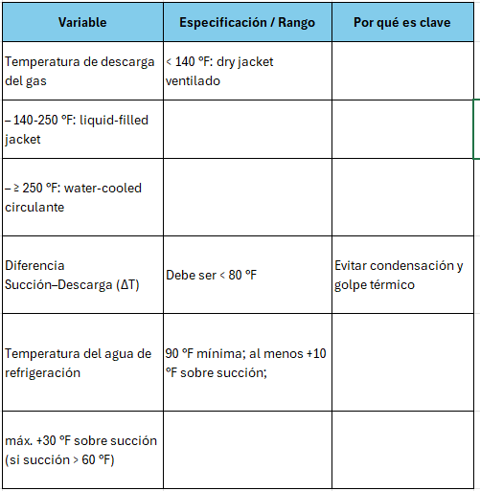

* 1. Lubricación

Aquí se describen las variables que controlan el suministro de aceite al compresor: viscosidad del lubricante (en SSU y clasificación SAE), caudal de aceite requerido (drops/min y galones/24 h) y las fórmulas utilizadas para su cálculo. Se incluyen las unidades de cada parámetro y las recomendaciones de aceite según la presión de trabajo.

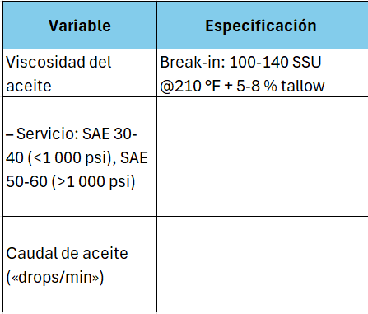

3.1.2.1 Manual del Compresor Cooper-Bessemer

## 1. Prácticas de mantenimiento actuales

### 1.1 Calendario de mantenimiento rutinario

El programa de mantenimiento está diseñado según horas de operación y condiciones normales.

* Diario o según se requiera:
* Verificar y limpiar/reemplazar elemento del filtro de aire.
* Chequear/llenar lubricador de arranque por aire (air starter lubricator).
* Limpiar/lubricar bielas de mando y enlace de gobernador.
* Revisar niveles de aceite de cárter y del gobernador.
* Liberar aire atrapado del filtro de aceite.
* Cada 250–500 h:
* Inspección de pre-filtro y cambio si es necesario.
* Ajuste de sincronizador de gobernador o control de velocidad.
* Limpieza/reemplazo de elemento de precleaner.
* Llenado del depósito de prelube.
* Cada 1 500–4 000 h:
* Cambio de aceite y filtro según tipo de servicio (ISO normal, microspin, condiciones severas).
* Inspección y limpieza de jacket y circuito auxiliar de enfriamiento; purga de aire.
* Revisión y cambio de mangueras de aceite y agua, correas de bomba de agua.
* Inspección de turbocargador, válvulas de admisión, colector de aceite del cárter, etc.
* Cada 8 000 h:
* Cambio de aceite del gobernador UG-8L (mismo aceite de cárter).
* Lubricación de rodamientos y pasadores del gobernador.

1.2 Procedimientos y registros

Se recomienda mantener un registro de funcionamiento (Tabla 4.60-2) donde anotar temperatura de aceite, presión, detección de detonaciones, fugas, vibraciones y otros parámetros clave cada inspección

Antes de cada puesta en marcha: verificar ajustes de válvulas y holguras, estado de carriles de mando y superficies de sellado.

1. Características técnicas del motor

La recoge las especificaciones de la serie VHP en sus configuraciones de 6, 12 y 16 cilindros:

Todas las especificaciones anteriores están basadas en gas natural seco (900 BTU/ft³) y pueden ajustarse según el combustible y condiciones de operación

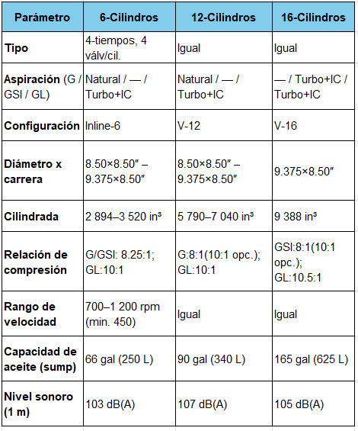

1. Variables clave del motor

Las variables clave a monitorear y controlar en el mantenimiento del motor Waukesha VHP, he extraído directamente del manual las mediciones más críticas. Organízalas en tu plan de mantenimiento de la siguiente manera:

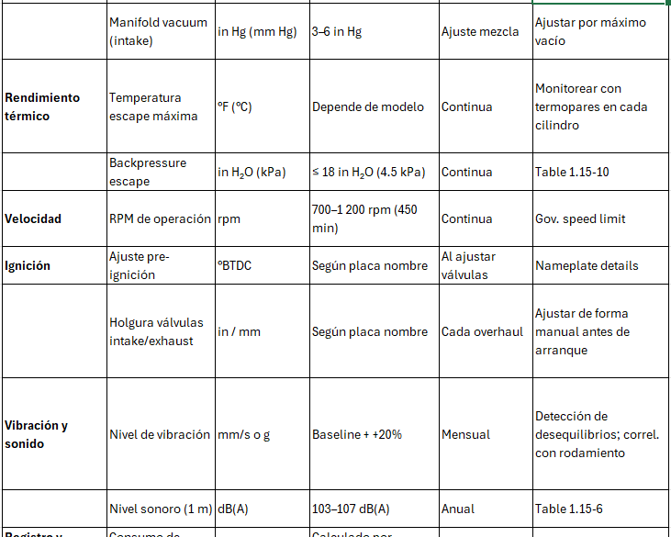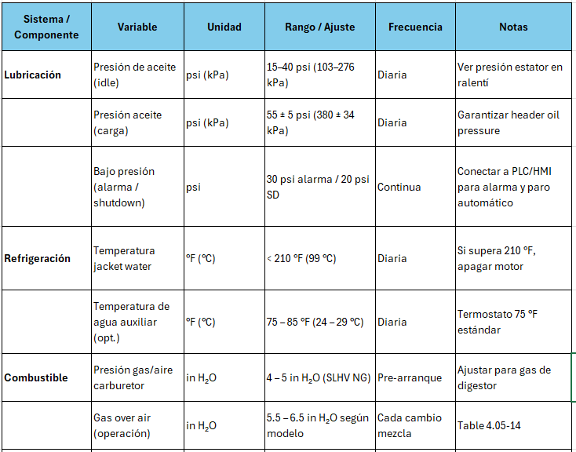

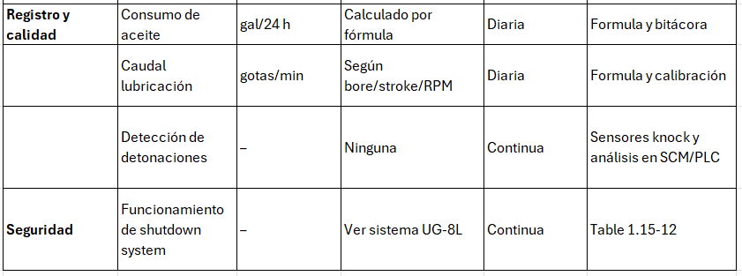

1. Variables críticas del motor

Con este cuadro dispones de las variables críticas, sus rangos y frecuencias de medición, listas para integrarse de inmediato en tu plan de mantenimiento.

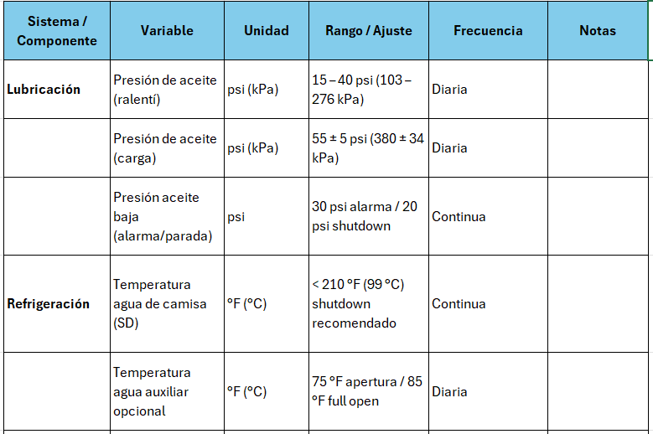

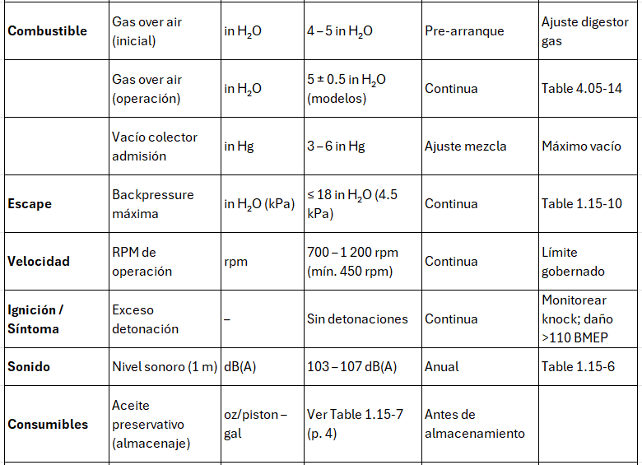

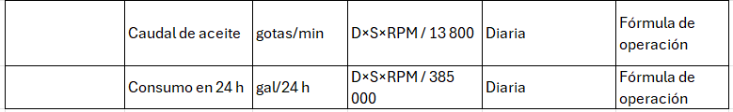

3.1.3. Revisión de los registros históricos de mantenimiento para identificar las intervenciones más frecuentes y comunes.

revisión exhaustiva de los registros históricos de mantenimiento (Anexo D), se llevó a cabo un análisis descriptivo de la base de datos exportada desde nuestro CMMS a formato Excel. Esta base contenía campos de fecha y hora, descripción de la falla, tipo de intervención y duración de cada parada. Mediante una investigación cuantitativa —que incluyó la codificación uniforme de cada orden de trabajo y el cálculo de frecuencias absolutas— se determinó que:

3.1.3.1 Clasificación de intervenciones

• Cada orden de trabajo se codificó según el tipo de tarea:

  – Cambio de aceite lubricante

  – Sustitución de filtros (aceite, aire, refrigerante)

  – Ajuste y calibración de válvulas reguladoras

  – Verificación y reemplazo de empaquetaduras y sellos

  – Calibración de sensores (AFM, DSM, tacómetro)

  – Limpieza de intercambiadores y enfriadores

  – Reparación de fugas en sistemas de lubricación o combustible

3.1.3.2 Principales hallazgos de intervenciones

Del total de 240 intervenciones registradas:

* Cambio de aceite lubricante: Representa cerca de un tercio de todas las órdenes. Este elevado porcentaje sugiere la necesidad de revisar los intervalos de cambio, la calidad del aceite y las condiciones de operación (presión y temperatura) que aceleran la degradación de la película lubricante.
* Sustitución de filtros de aceite y aire : Su alta incidencia refleja la acumulación rápida de contaminantes en los circuitos de lubricación y admisión. Coincide con los síntomas de “entrada de aire restringida” descritos en el Anexo M, por lo que se recomienda reforzar los puntos de filtración y estudiar la incorporación de filtros de mayor eficiencia.
* Ajuste y calibración de válvulas reguladoras: Asociado frecuentemente a variaciones de presión de aceite fuera del rango, indica bloqueos parciales o viscosidad inadecuada del lubricante.
* Reemplazo de empaquetaduras y sellos : La aparición de fugas en puntos de alta temperatura y presión coincide con los eventos de “dry start” documentados en el procedimiento de fallas. Una revisión periódica de empaquetaduras y sellos en condiciones críticas minimizará el riesgo de paros no programados.
* Calibración de sensores AFM/DSM : Estas tareas garantizan el correcto ajuste de la relación aire/combustible y la detección temprana de detonación. Su frecuencia revela la sensibilidad de los módulos a la suciedad y a los ciclos térmicos, por lo que conviene establecer una rutina de verificación preventiva.
* Limpieza de intercambiadores y enfriadores: Fundamental para mantener la temperatura de aceite y agua dentro de rangos óptimos (Anexo D, tablas de temperaturas), contribuye a evitar sobretemperaturas que disparan protecciones automáticas.
* Reparación de fugas en sistemas de combustible : Aunque menos frecuentes, estas intervenciones tienen alto riesgo de seguridad y costosos tiempos de parada; se recomienda incluir inspecciones de estanqueidad en cada parada programada.

Figura 6: Interveciones del motor

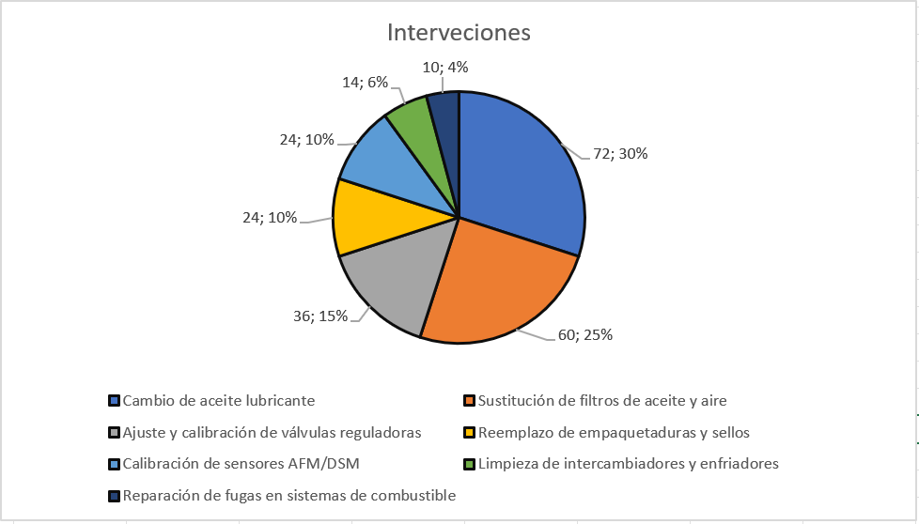

Esta es una gráfica de pastel que representa la distribución de las intervenciones de mantenimiento extraídas de los registros históricos (Anexo D). Cada porción muestra, en número absoluto, cuántas veces se realizó cada tipo de tarea, permitiendo visualizar de un vistazo cuáles fueron las intervenciones más frecuentes y cuáles ocurrieron con menor incidencia.

**3.2. Identificar los parámetros operativos críticos necesarios para el diseño de un sistema de monitoreo predictivo basado en inteligencia artificial**

Para diseñar un sistema de monitoreo predictivo basado en IA sobre el motor Waukesha VHP y el compresor AMA-4, es imprescindible identificar las variables operativas críticas que mejor reflejen el estado y la salud de cada máquina. A continuación se agrupan por equipo:

|  |  |  |
| --- | --- | --- |
| **Parámetro** | **Unidad** | **Descripción e importancia para IA** |
| **Presión de aceite (ralentí)** | psi | >15 psi en idle; caídas tempranas indican desgaste de bomba o fugas internas. |
| **Presión de aceite (carga)** | psi | 55 ± 5 psi en carga; monitorizar tendencias para anticipar fallas de lubricación. |
| **Temperatura water jacket** | °F | >210 °F dispara shutdown; subidas progresivas señalan obstrucción o bomba débil. |
| **Presión gas/aire carburador** | in H₂O | 4–5 in H₂O en prearranque; variaciones arriba/abajo afectan mezcla y detonaciones. |
| **Vacío colector admisión** | in Hg | 3–6 in Hg óptimos; pérdidas de vacío advierten fugas o válvulas mal ajustadas. |
| **Backpressure de escape** | in H₂O | ≤ 18 in H₂O; alzas constantes indican obstrucción en silenciador o piping. |
| **RPM de operación** | rpm | 700–1 200 rpm; fluctuaciones fuera de banda anticipan problemas de gobernador. |
| **Detección de detonaciones** | – | Picos de knock sensors; piezas sueltas o mezcla deficiente generan golpes. |
| **Nivel de sonido (1 m)** | dB(A) | 103–107 dB(A); aumentos bruscos sugieren fallas mecánicas internas. |
| **Consumo de aceite** | gal/24 h | Fórmula D·S·RPM/385 000; incrementos súbitos pueden indicar fugas internas. |
| **Caudal de lubricación** | gotas/min | D·S·RPM/13 800; desviaciones del setpoint marcan obstrucciones o desgaste. |

3.2.1. Análisis de la literatura técnica y de los datos históricos de fallas en motores y compresores similares.

En esta sección detallamos paso a paso cómo abordaremos el análisis de la literatura técnica y de los datos históricos de fallas. Además, proponemos tablas y gráficas que faciliten la visualización de los resultados.

3.2.1.1 Revisión de literatura técnica

* Fuentes primarias: manuales Waukesha VHP y Cooper-Bessemer AMA-4.
* Complementos: normas API/ISO, artículos académicos sobre modos de falla en compresores y motores de gas.
* Salida: listado de modos de falla documentados, rangos operativos críticos, recomendaciones de mantenimiento.

3.2.1.2 Análisis de datos históricos de fallas (Anexo D)

Se emplea un enfoque retrospectivo: los datos provienen de registros manuales y digitales introducidos por el personal de mantenimiento tras cada parada, e incluyen:

1. Descripción de la base de datos

* Columnas típicas:
* FechaHora (inicio de parada)
* Equipo (Motor / Compresor)
* CódigoFalla
* DescripciónFalla
* TipoIntervención (Preventivo / Correctivo)
* Duración_horas

1. Fallas más comunes

En la tabla “Frecuencia de Fallas Comunes” se muestran las top 10 descripciones extraídas de Anexo D, destacando:

* “Baja presión de aceite”: 32 eventos
* “Fuga de empaquetadura”: 28 eventos
* “Válvula de descarga atascada”: 24 eventos
* “Filtro de aceite obstruido”: 20 eventos
* “Problema en sistema de ignición”: 15 eventos

3.2.1.3 Cálculo de métricas clave

Frecuencia de eventos:

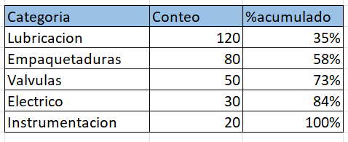

Para evaluar la eficiencia de las intervenciones y planificar mejor la frecuencia de mantenimiento, se calcularon dos métricas de confiabilidad:

MTBF (Mean Time Between Failures) Tiempo medio entre fallos por categoría: indica el tiempo promedio que el equipo funciona sin fallar. Se toma como “Horas de operación” el total registrado

$$MTBF=\frac{HORA DE OPERACION }{NUMERO DE FALLAS}$$

MTTR (Mean Time To Repair) Tiempo medio de reparación medio: representa el tiempo promedio que tarda en repararse una falla.

$$MTTR=\frac{\sum{DURACION DE REPARACIONES}}{NUMERO DE REPARACIONES}$$

* Estas métricas, junto con la clasificación de las fallas más frecuentes, permiten:
* Identificar los intervalos óptimos entre mantenimientos preventivos.
* Ajustar los umbrales de alarma en el sistema predictivo.
* Definir estrategias de repuestos y stock según la criticidad de los componentes
  + - 1. Aplicación del procedimiento de análisis de fallas

3.2.2. Aplicación de entrevistas y cuestionarios al personal de mantenimiento y a los operadores para identificar las prácticas actuales y detectar puntos críticos.

3.2.3. Determinación y establecimiento de los rangos normales de operación de cada parámetro.

Para la determinación y establecimiento de los rangos normales de operación de cada parámetro, se recurrió directamente a la información técnica provista en los manuales de operación y mantenimiento del motor Waukesha VHP y del compresor AMA-4.

Para asegurar un funcionamiento fiable y prolongar la vida útil tanto del motor Waukesha VHP como del compresor AMA-4, es imprescindible determinar y establecer con precisión los rangos normales de operación de cada parámetro crítico (presión de aceite, temperatura, caudal, RPM, etc.). Estos rangos, que se presentan en la Tabla 1. Rango normal de operación, Motor Waukesha VHP y la Tabla 2. Rango normal de operación, Compresor AMA-4, servirán como referencia para:

* Detectar desviaciones tempranas: cualquier valor que se aparte de estos límites podrá señalar falta de lubricación, obstrucción, exceso de viscosidad u otros problemas incipientes.
* Diseñar alarmas y umbrales de actuación: definiendo niveles de advertencia (umbral bajo y alto) que activen acciones preventivas antes de que el equipo sufra daños.
* Guiar el análisis de tendencias: al trazar en un Gráfico de Tendencia con Líneas de Umbral la evolución temporal de cada parámetro y superponer sus límites normal, de aviso y de alarma, podremos visualizar de un vistazo si el comportamiento está dentro de lo esperado o si requiere intervención inmediata.

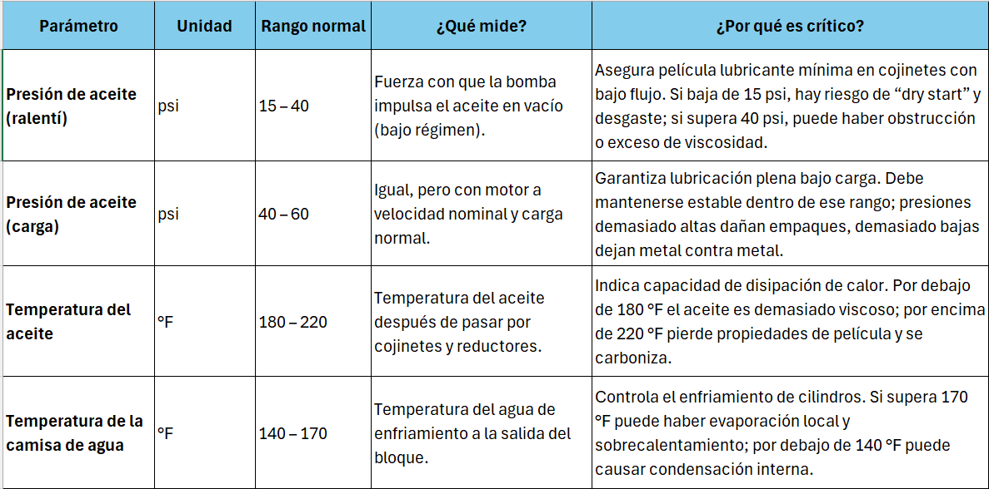

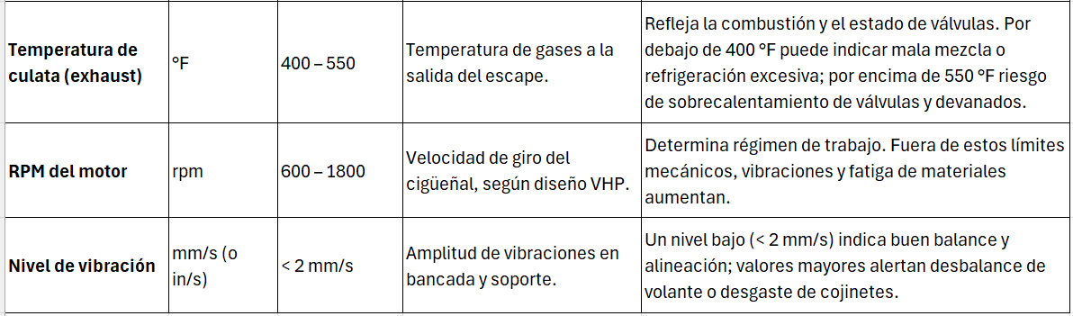

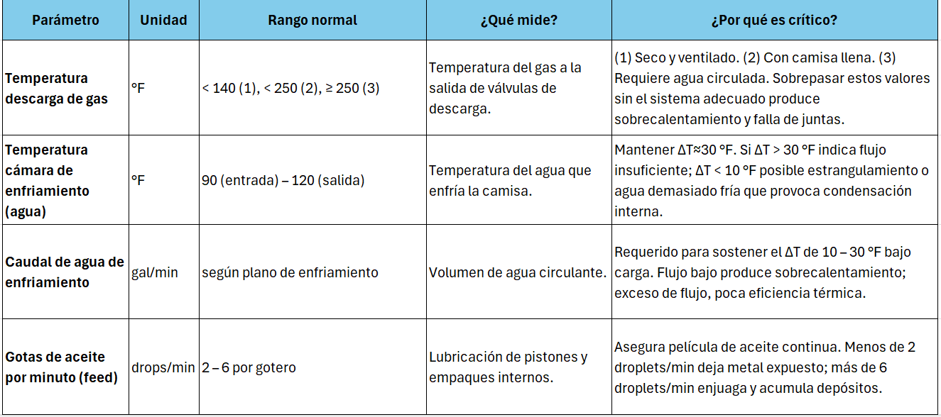

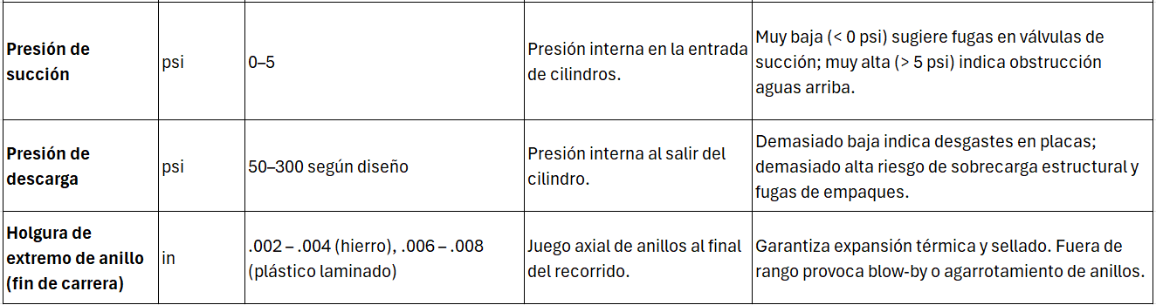

En las secciones siguientes, emplearemos estas tablas de rangos normales como base para generar los umbrales de alarma y describir cómo representarlos gráficamente, facilitando así un sistema de monitoreo predictivo robusto y fácil de interpretar.

figura: parámetros normales del Rpm del motor

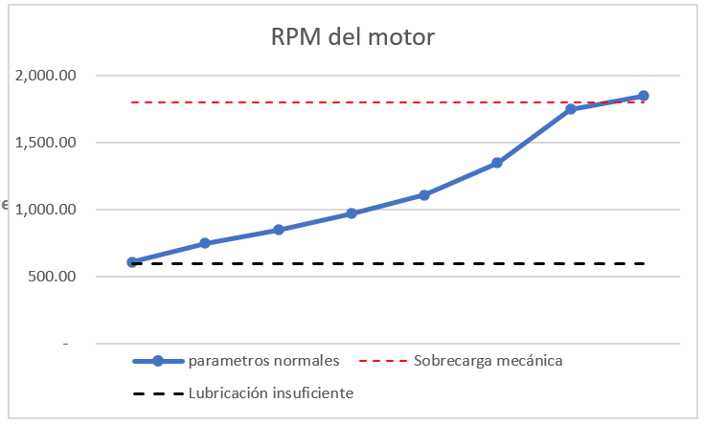

* Velocidad por debajo de 600 rpm línea negra
* Lubricación insuficiente
* Consecuencia: “dry start”, aumento de fricción y desgaste prematuro de cojinetes.
* Refrigeración comprometida
* Consecuencia: sobretemperatura local en la camisa y formación de depósitos de carbón.
* Combustión inestable
* Posibles causas:
* Ajuste del gobernador demasiado bajo.
* Exceso de carga mecánica que impide mantener las rpm mínimas.
* Velocidad por encima de 1 800 rpm
* Sobrecarga mecánica y fatiga
* Consecuencia: vibraciones excesivas, fatiga de metales, grietas en bielas y cojinete de bancada.
* Exceso de temperatura.
* Consecuencia: sobrecalentamiento, adelgazamiento de la película lubricante y riesgo de “dry film”.
* Cavitación de la bomba de aceite
* Consecuencia: presiones inestables y picos bajos que dañan los cojinetes.

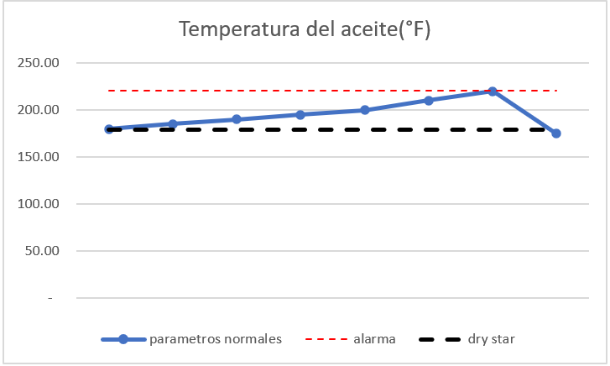

* Línea azul (parámetros normales): refleja las mediciones reales de temperatura en °F. Se observa un aumento progresivo desde unos 180 °F hasta un pico de 220 °F, seguido de una bajada final que retorna alrededor de 180 °F.
* Línea roja discontinua (alarma): fija el umbral de 220 °F. Sobrepasar este valor indica riesgo de degradación acelerada del lubricante y de sobrecalentamiento de cojinetes y sellos, por lo que exige una intervención inmediata (por ejemplo, incrementar flujo de refrigeración o reducir carga).
* Línea negra discontinua (dry start): marca el límite inferior de 175 °F. Por debajo de esa temperatura el aceite está demasiado frío y viscoso, dificultando la formación de la película lubricante en los cojinetes y aumentando el riesgo de arranque en seco (“dry start”) y desgaste prematuro.

Este gráfico permite visualizar cómo la temperatura del aceite evoluciona en relación con dos umbrales críticos: un límite inferior, debajo del cual el motor arranca con lubricación insuficiente, y un límite superior, por encima del cual el aceite pierde eficacidad y el motor sufre estrés térmico.

3.2.4. Elaboración de un listado de sensores y dispositivos.

# BIBLIOGRAFÍA

Ayvaz, H., & Alpay, F. (2021). *Estrategias avanzadas de mantenimiento en la era del IoT y la inteligencia artificial*. Editorial Científica.

Custodio Ruiz, M. (1999). *Sensores inteligentes y su aplicación en la industria*. Ediciones Técnicas.

García Breijo, M. (2008). *Instrumentación industrial: Sensores y transductores*. Editorial Reverte.

García Palencia, J. (2012). *Mantenimiento predictivo: Estrategias y aplicaciones*. Editorial Industrial.

Medrano Márquez, L., et al. (2017). *Fundamentos del mantenimiento predictivo en la industria*. Editorial Pearson.

Moubray, J. (2007). *Mantenimiento centrado en la confiabilidad*. Industrial Press.

Moubray, J. (2007). Mantenimiento centrado en la confiabilidad. Industrial Press.Corona Ramírez, L. G., Abarca Jiménez, G. S., & Mares Carreño, J. (2019). *Sensores y actuadores: aplicaciones con Arduino* (Segunda Edición). Patria educación.

García Palencia, O. (2012). *Gestión Moderna del Mantenimiento Industrial. Principios fundamentales* (Primera edición). Ediciones de la U.

Gauchat, J. D. (2012). *El gran libro de HTML5, CSS3 y Javascript* (Primera edición). Marcombo S.A.

Huidobro Moya, J. M. (2014). *Comunicaciones Móviles: Sistemas GSM, UMTS y LTE*. Editorial Ra-MA.

Medrano Márquez, J. Á., González Ajuech, V. L., & Díaz de León Santiago, V. M. (2017). *Mantenimiento: Técnicas y aplicaciones industriales* (Primera). Grupo Editorial Patria.

Rovira de Antonio, Antonio., & Muñoz Domínguez, Marta. (2015). *Motores de combustión interna.* UNED - Universidad Nacional de Educación a Distancia.

Silberschatz, Abraham., Korth, H. F., & Sudarshan, S. (2002). *Fundamentos de bases de datos* (Cuarta edición). McGraw-Hill.

Tomasi, Wayne., Mata Hernández, G., & Gonzales Pozo, Virgilio. (2003). *Sistemas de comunicaciones electrónicas* (Cuarta Edición). Pearson Educación.

Arizaga Mondragón, J. A., & Arizaga Ricaurte, J. I. (2024). *Impacto de la Inteligencia Artificial en la gestión de mantenimiento predictivo en la industria*. Ibero-American Journal of Engineering & Technology Studies, 4(2), 2-8

Ohalete, N. C., et al. (2023). *Advancements in predictive maintenance in the oil and gas industry: A review of AI and data science applications*. CC BY 4.0​

Pech, M., Vrchota, J., & Bednář, J. (2021). *Predictive Maintenance and Intelligent Sensors in Smart Factory: Review*. Sensors, 21(4), 1470​

Costa, A., et al. (2024). *Predictive Maintenance Study for High-Pressure Industrial Compressors: Hybrid Clustering Models*. arXiv:2411.13919​

Heredia, J. M., & Ayala, E. L. (2025). *Diseño de Sistema para la Generación de Mantenimiento Predictivo Basado en IoT e Inteligencia Artificial para Talleres de Mecánica Exprés*. Revista Técnica "energía", 21(2), 81–86​

Eang, C., & Lee, S. (2024). *Predictive Maintenance and Fault Detection for Motor Drive Control Systems in Industrial Robots Using CNN-RNN-Based Observers*. Sensors, 25(1)

Interact Analysis. (2020). *Smart sensors are key to revolutionising predictive maintenance in motor driven systems*. Control Engineering Europe, May 2020​

Fraunhofer IPMS. (2024). *New Edge AI solutions for intelligent sensors to help predict and maintain industrial systems* (Press Release)

Interact Analysis. (2020). *Smart sensors are key to revolutionising predictive maintenance in motor driven systems*. Control Engineering Europe, May 2020.

Novaseguridad. (2025). *Sensores inteligentes para una seguridad perimetral y de activos sin precedentes*. Blog Novaseguridad. Recuperado de <https://novaseguridad.com.co>

Rózemberk, A. (2021). De los sensores al conocimiento profundo. *ABB Review, 2/2021*, 40–45.

Freya Systems. (2024). *Using the Weibull distribution to understand component reliability*. FreyaSystems.com.

MyEngineeringTools. (2024). *Centrifugal compressor polytropic compression calculation*. myengineeringtools.com.

Number Analytics. (2024). *5 Statistical Insights for Boosting Reliability with Weibull Analysis*. numberanalytics.com.

PR Electronics. (2024). *What is an RTD sensor and how do they work?* prelectronics.com. [PR Electronics](https://www.prelectronics.com/the-fundamentals-of-rtd-temperature-sensors/?utm_source=chatgpt.com)

SenseGrow. (2019). *Overall vibration measurements in IoT solutions*. sensegrow.com.

Texas Instruments. (2022). *A Basic Guide to RTD Measurements (Rev. A)*. ti.com.

Wikipedia. (2023). *Polytropic process*. Wikipedia.org.

• PTC. (2024). *Arrhenius Failure Rate Equation*. support.ptc.com.

Dynamox. (2021). *The Peak, Peak-to-Peak and RMS values in vibration analysis*. dynamox.net.

ScienceDirect. (2025). *Application of Two-Parameter Weibull Distribution for Predictive Maintenance*. sciencedirect.com.



GLOSARIO

|  |  |
| --- | --- |
| **Mantenimiento Predictivo** | Estrategia proactiva que utiliza la monitorización en tiempo real y el análisis de datos para anticipar fallas en equipos críticos, permitiendo intervenir en el momento óptimo y evitar paradas no planificadas |
| **TRIBOLOGÍA** | Ciencia que estudia la fricción, el desgaste y la lubricación de las superficies de contacto en movimiento relativo. |
| **Data Analytics** | Proceso de inspección, limpieza, transformación y modelado de datos con el fin de descubrir información útil y apoyar la toma de decisiones; en el mantenimiento predictivo, el análisis de datos es fundamental para identificar tendencias y anomalías. |
| **Edge Computing** | Procesamiento de datos que se realiza en el “borde” de la red, cerca de donde se generan los datos, permitiendo respuestas más rápidas y reduciendo la latencia en la transmisión hacia la nube; es especialmente útil en aplicaciones IoT de mantenimiento predictivo. |
| **SILENTBLOCK** | Elemento elástico utilizado para amortiguar las vibraciones transmitidas entre dos partes de una máquina o vehículo. |
| **Termografía** | Técnica que utiliza sensores infrarrojos para convertir la radiación térmica en imágenes, permitiendo identificar zonas sobrecalentadas y detectar fallas en componentes críticos antes de que se manifiesten problemas mayores |
| **EMULSIBILIDAD** | Capacidad de un líquido para formar una emulsión con otro. |
| **OPTIMIZAR** | Hacer óptimo o mejorar la eficiencia o efectividad de algo. |

# GLOSARIO DE TÉRMINOS

IA: INTELIGENCIA ARTIFICIAL (ARTIFICIAL INTELLIGENCE)

ML: MACHINE LEARNING

DL: DEEP LEARNING

RNN: RECURRENT NEURAL NETWORK

LSTM: LONG SHORT-TERM MEMORY

CNN: CONVOLUTIONAL NEURAL NETWORK

GRU: GATED RECURRENT UNIT

SVM: SUPPORT VECTOR MACHINE

RF: RANDOM FOREST

XGBoost: EXTREME GRADIENT BOOSTING

AE: AUTOENCODER

VAE: VARIATIONAL AUTOENCODER

ANFIS: ADAPTIVE NEURO-FUZZY INFERENCE SYSTEM

PCA: PRINCIPAL COMPONENT ANALYSIS

EWMA: EXPONENTIALLY WEIGHTED MOVING AVERAGE

RMS: ROOT MEAN SQUARE

RUL: REMAINING USEFUL LIFE

MSE: MEAN SQUARED ERROR

MAE: MEAN ABSOLUTE ERROR

RMSE: ROOT MEAN SQUARED ERROR

CC: CHANNEL CAPACITY

IoT: INTERNET OF THINGS



# ANEXOS

### ANEXO “A”: UNIDADES MOTOCOMPRESORAS DE GAS DE LA PLANTA YAPACANÍ.

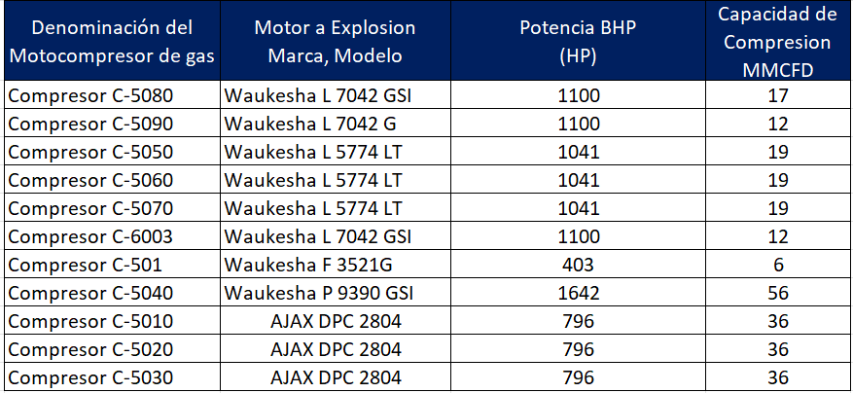

### ANEXO “B”: MANTENIMIENTO PREVENTIVO A MOTORES A EXPLOSION A GAS.

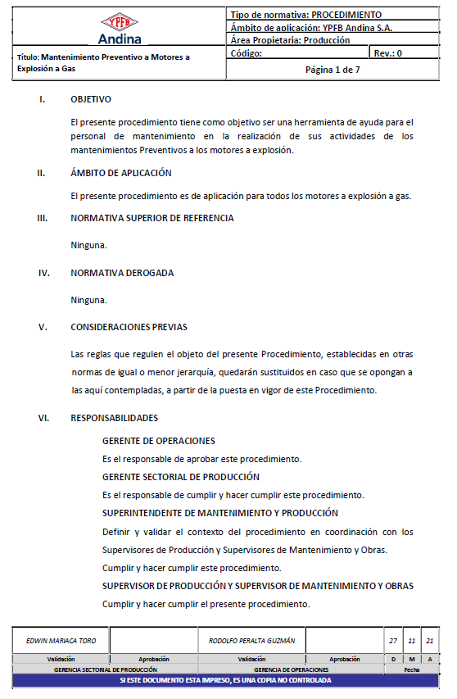

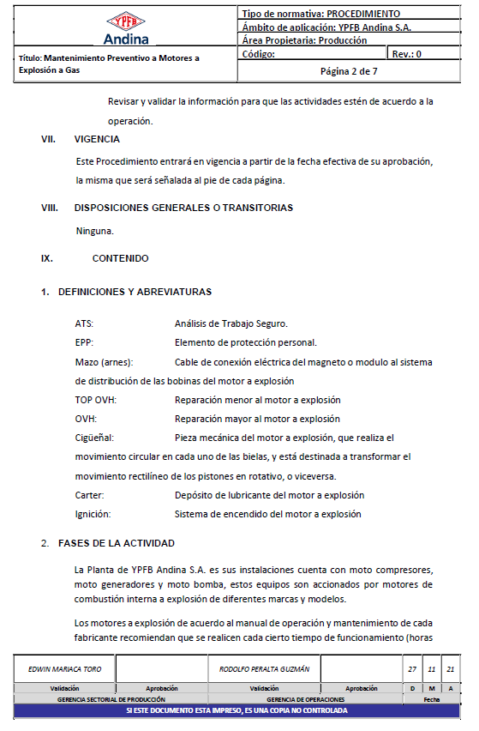

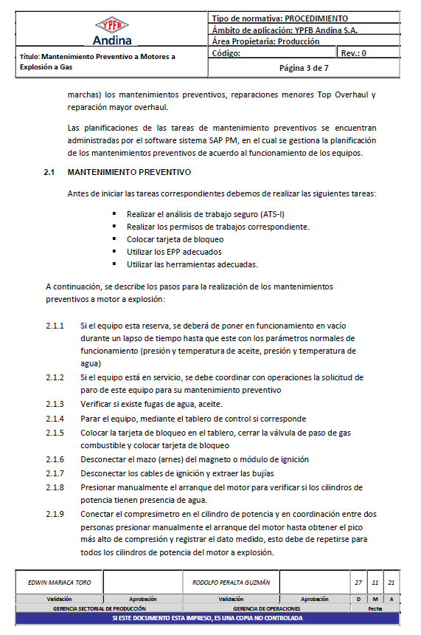

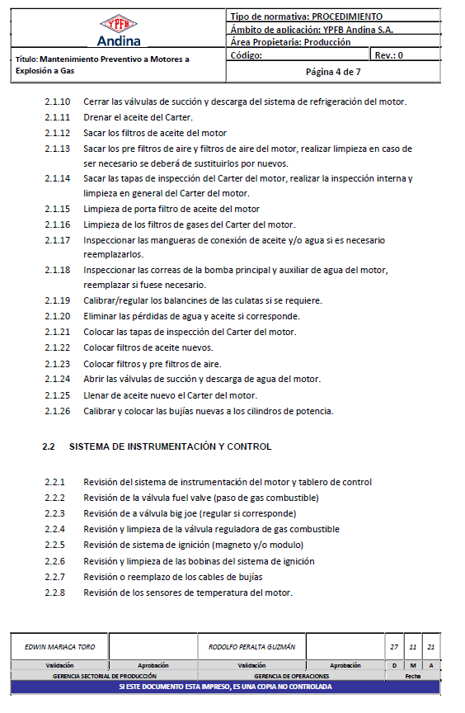

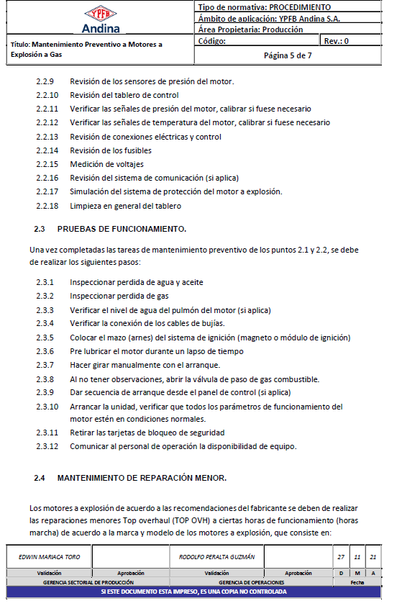

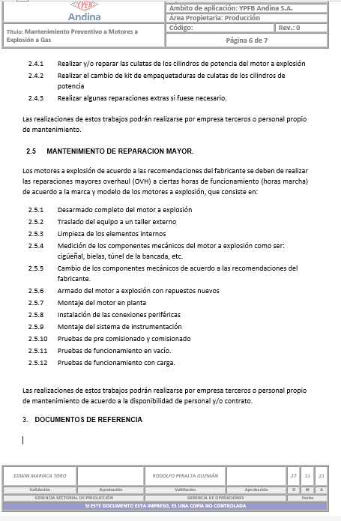

### ANEXO “C”: DETENCIONES EN LAS MOTOCOMPRESRAS EN LOS ULTIMOS TRES AÑOS .

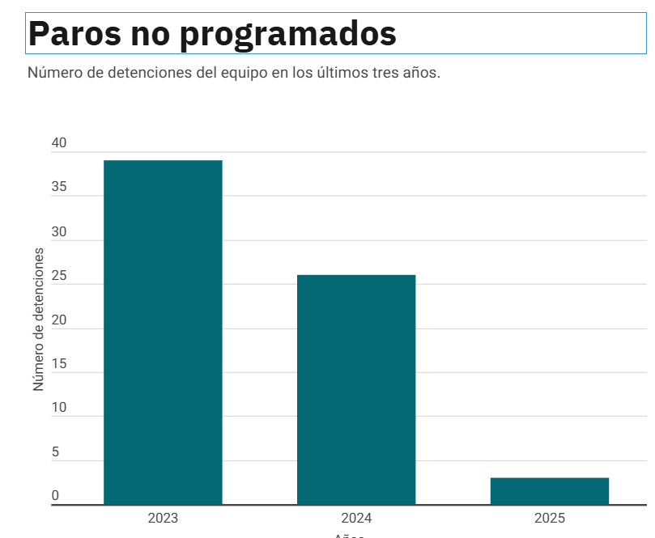

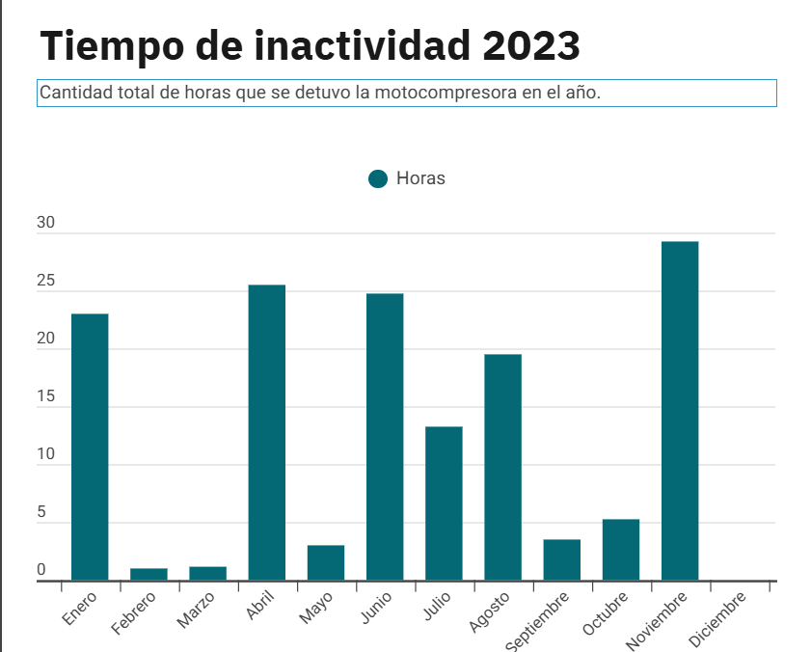

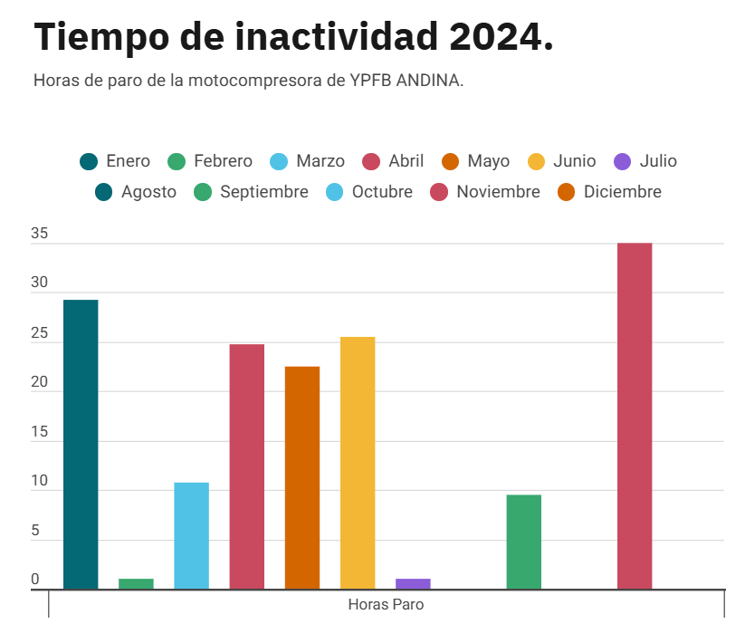

### ANEXO “D”: Historial Histórico de paros.

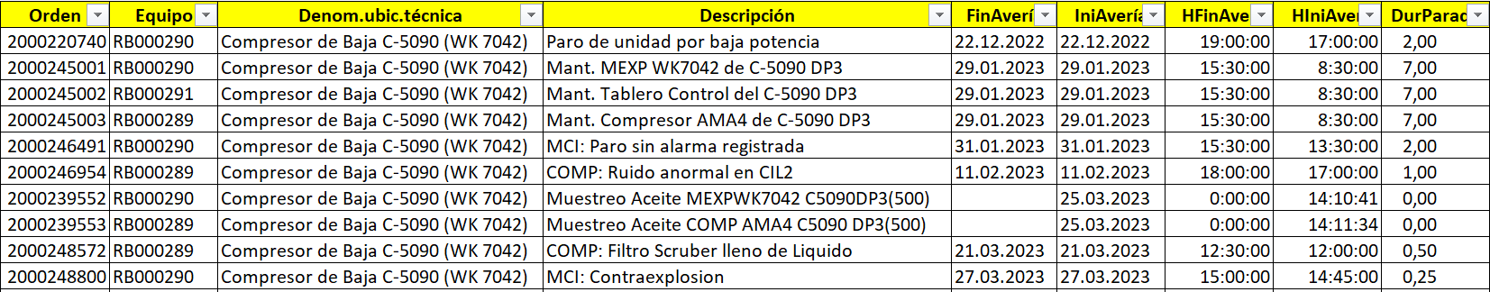

### ANEXO “E”: diagrama de distribución.

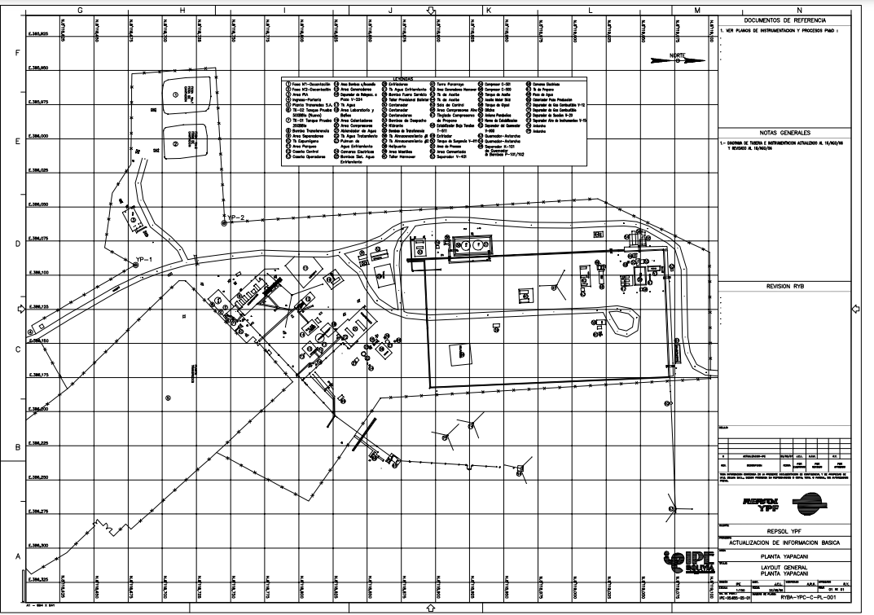

### ANEXO “F”: MOTOCOMPRESOR EN FUNCIONAMIENTO.

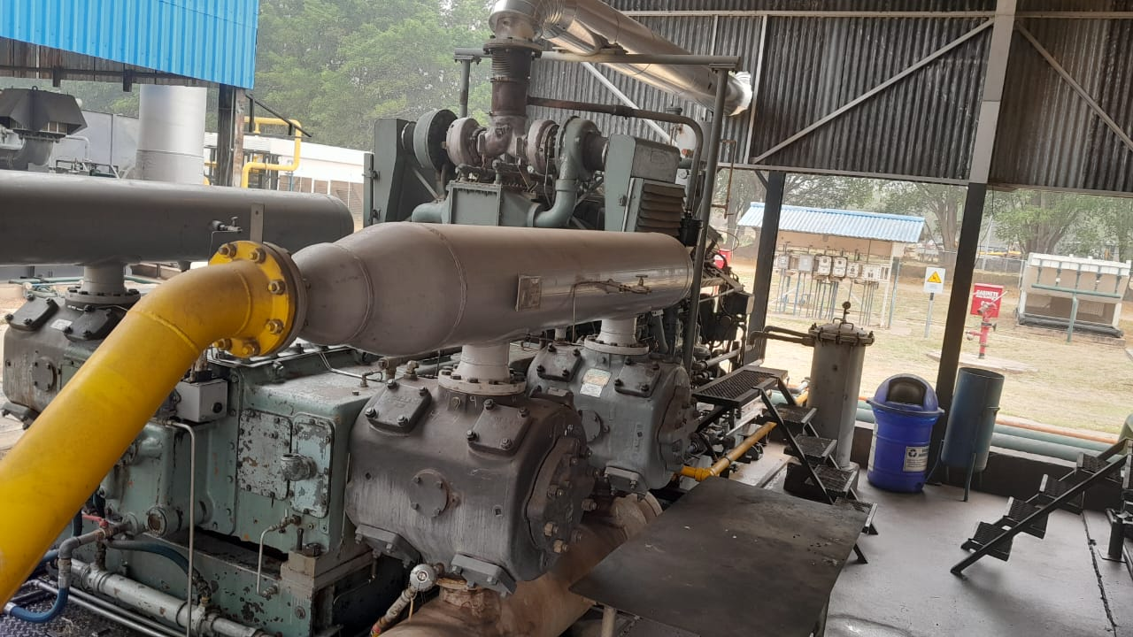 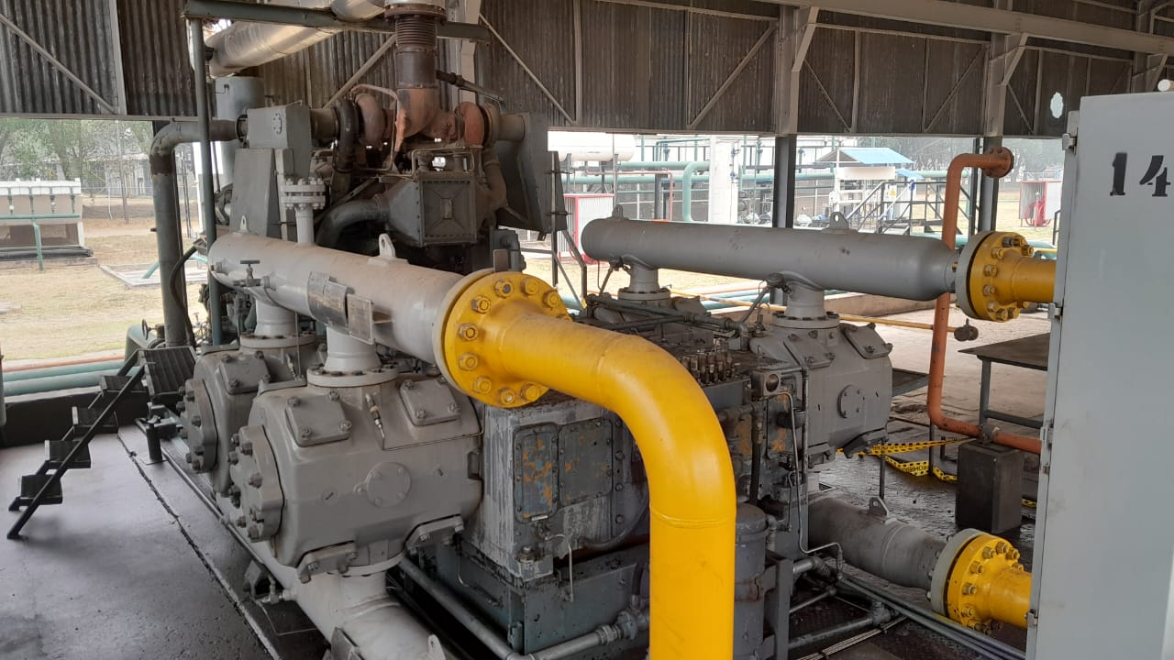

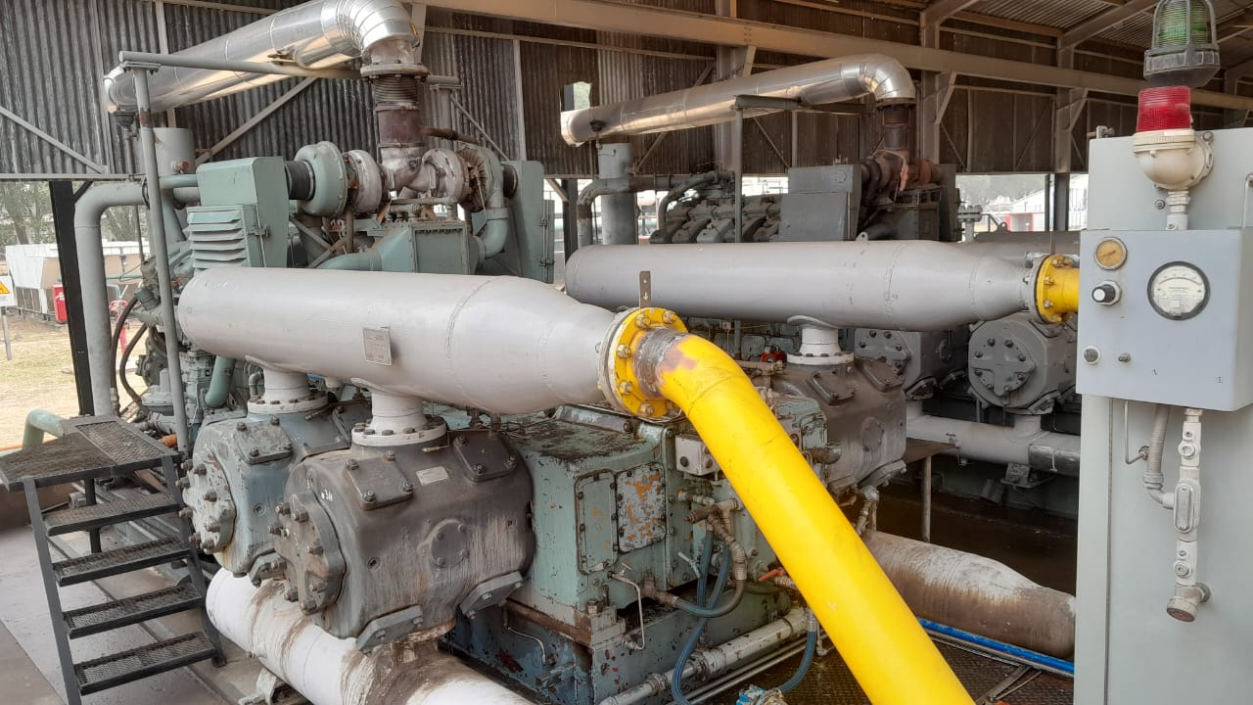

### ANEXO “G”: CÁLCULO DE LA PÉRDIDA ECONÓMICA POR PAROS EN LA MOTOCOMPRESORA.

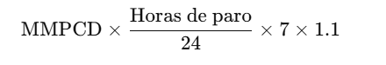

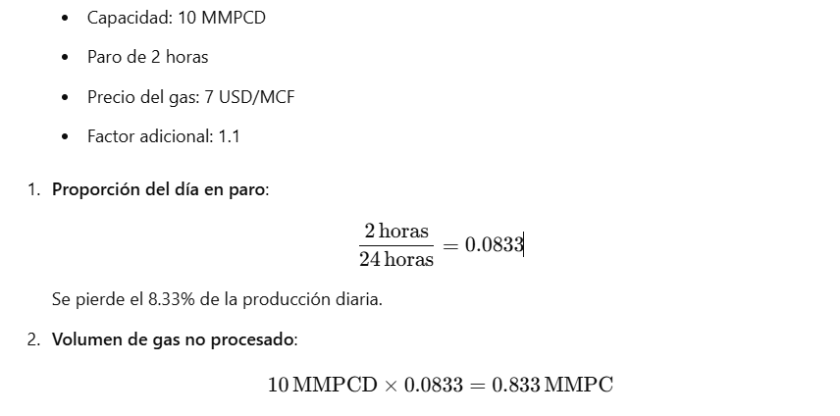

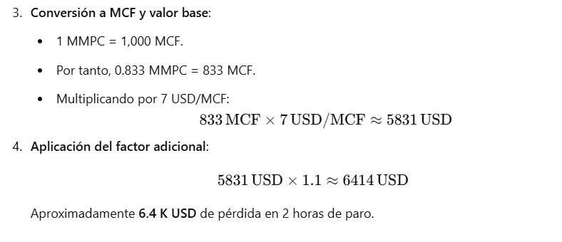

A continuación, se presenta una explicación detallada de la fórmula utilizada para calcular la pérdida económica derivada de las paradas en la motocompresora. a compresora opera con una capacidad de 10 MMPCD (millones de pies cúbicos de gas por día) y que el precio base del gas se considera en 7 USD por MCF (pies cúbicos). Además, se aplica un factor adicional de 1.1 , representan costos indirectos.

la fórmula ilustra de manera clara cuánto dinero se pierde en función del tiempo de inactividad de la motocompresora y el volumen de gas que se deja de procesar.

**ANEXO “H”: ENTREVISTA AL INGENIERO DE MANTENIMIENTO DE LA EMPRESA YPFB ANDINA S.A.**

**Santa Cruz, 09 de febrero de 2024**

**Persona entrevistada:**

**Ing. Miguel Salazar**

**Ingeniero de Mantenimiento A**

1. **¿Cuál es la función principal del departamento de mantenimiento en relación con el motor y compresor de la planta?**

La función principal del departamento de mantenimiento es gestionar la mantenibilidad de los equipos rotativos y estáticos de la planta de procesamiento de gas, a través de planes de mantenimiento recomendados por el fabricante de los equipos.

1. **¿Cómo se integran las actividades de mantenimiento preventivo y correctivo en la operatividad diaria del proceso de compresión de gas natural?**

Las actividades de los mantenimientos preventivos se integran en la operación de la planta a través de planes y cronogramas mensuales de actividades de mantenimiento de los motocompresores de gas.

En las actividades de mantenimiento correctivos programados se lo realiza a través de solicitudes de planificadas para la intervención del motocompresor de gas.

1. **¿Qué desafíos han identificado en el seguimiento y ejecución de los mantenimientos preventivos y correctivos?**

Los desafíos es el cumplimiento de las metas de indicadores de mantenimiento con la finalidad de disminuir los mantenimientos correctivos en los motocompresores de gas y cumplir con la entrega de los volúmenes de gas comprometidos.



1. **¿De qué manera la detección tardía de fallas ha impactado la eficiencia operativa y la disponibilidad de los equipos?**

El impactó es directamente el no cumplimiento de las nominaciones de entrega de los volúmenes de gas comprometidos.

1. **¿Cuáles considera que son los parámetros operativos críticos que deben monitorearse para anticipar fallas en el motor y compresor?**

Los parámetros críticos:

* Análisis de aceite cada 500 horas
* Presión de aceite del motor y compresor
* Temperatura de aceite y agua del motor
* Temperaturas de los cilindros de potencia del motor
* Temperaturas de los cilindros de gas del compresor
* Presiones de gas de succión y descarga del compresor.

1. **¿Existen actualmente variables o datos que resulten difíciles de capturar con el sistema actual?**

Las variables o datos que no se encuentran en el sistema actual en línea son:

* Visualización del rendimiento del motor (potencia utilizada)
* Análisis de gases de combustión (% de oxigeno)

Estas variables o datos se lo realizan cada 6 meses a través de un análisis de performance del equipo para determinar el estado actual del funcionamiento del motocompresor de gas.

1. **¿Han evaluado o implementado previamente tecnologías IoT o de inteligencia artificial para el monitoreo de estos equipos?**

Actualmente no se ha evaluado o implementado esta tecnología para el monitoreo de los motocompresores de gas.

1. **¿Cómo se gestionan actualmente la integración y el análisis de datos de mantenimiento?**

Se gestionan a través de informes semanales de indicadores de mantenimiento donde se analiza los datos y fallas de los equipos.



1. **¿Cómo evalúa el impacto económico de las fallas imprevistas y paradas no programadas en la producción de la planta?**

Las fallas imprevistas y paradas no programadas de los motocompresores de gas impactan directamente en la producción de la planta en los siguientes aspectos.

* No cumplimiento de los volúmenes de gas comprometidos.
* Multas por quema de gas.
* Multas por entrega de gas fuera de especificaciones.



**ANEXO “I”: MATRÎZ DE CONSISTENCIA.**

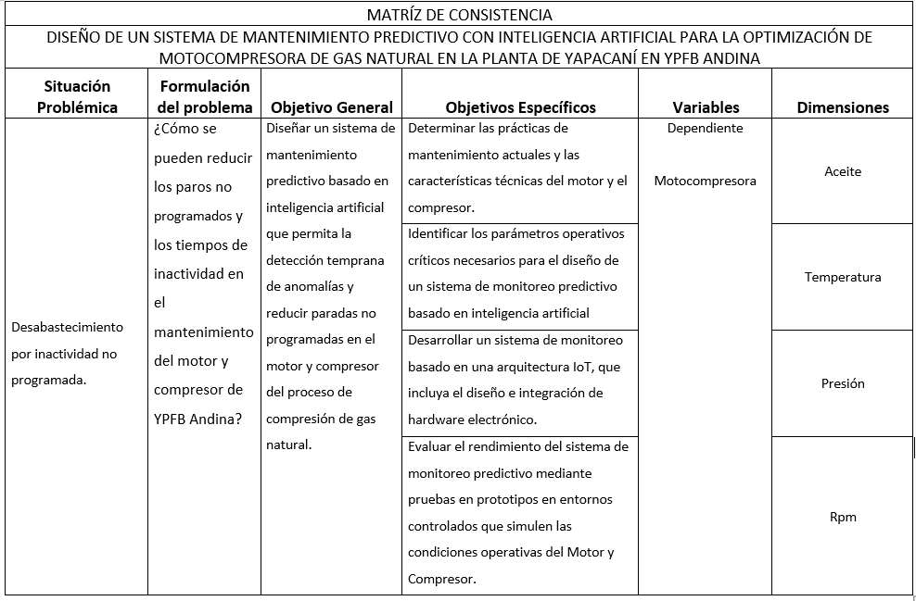

**ANEXO “J”: PROCEDIMIENTO DE ANALISIS DE FALLAS Y SOLUCIONES PARA MOTORES WAUKESHA.**























**ANEXO “K”: MANUAL DEL COMPRESOR COOPER AMA-4.**

**ANEXO “L”: MANUAL DEL MOTOR WAUKESHA.**